**MENDETEKSI HOAX 1000 BERITA DENGAN MENGGUNAKAN ALGORITMA K- NEAREST NEIGHBOR**

**Laporan Tugas Besar Jaringan Komputer**

**IF-39-06**

|  |  |
| --- | --- |
| **Sarah Fauziah Lestari** | **1301154552** |
|  |  |



**S1 Teknik Infomatika**

**Fakultas Informatika**

**Universitas Telkom Bandung**

**2017**

# A. kNN ( k- Nearest Neighbor)

K-Nearest Neighbor (KNN) adalah suatu metode yang menggunakan algoritma supervised dimana hasil dari query instance yang baru diklasifikan berdasarkan mayoritas dari kategori pada KNN. Tujuan dari algoritma ini adalah mengklasifikasikan obyek baru bedasarkan atribut dan training sample. Classifier tidak menggunakan model apapun untuk dicocokkan dan hanya berdasarkan pada memori. Diberikan titik query,akan ditemukan sejumlah k obyek atau (titik training) yang paling dekat dengan titik query. Klasifikasi menggunakan voting terbanyak diantara klasifikasi dari k obyek.. algoritma KNN menggunakan klasifikasi ketetanggaan sebagai nilai prediksi dari query instance yang baru. Algoritma metode KNN sangatlah sederhana, bekerja berdasarkan jarak terpendek dari query instance ke training sample untuk menentukan KNN-nya. [1]

Pada tugas program kali ini, dilakukan pengecekan sebuah berita apakah berita itu hoax atau tidak dengan menggunakan k-NN. Ada sebanyak 5000 berita yang didalamnya ada 4000 berita untuk data training dan 1000 berita untuk data test.

# B. Rancangan Metode kNN

1. Rancangan Input

Rancangan input dari KNN merupakan sebuah data berupa berita sebanyak 5000 data. Dari satu berita mempunyai 5 atribut lainnya yaitu Like, Emosi, Provokasi, Komentar, dan Hoax. Pada data yang dilampirkan untuk tugas program 3 ini terdapat 4000 berita untuk data training dan 1000 berita untuk data testing.

1. Proses Klasifikasi

Proses Klasifikasi ini bertujuan untuk mengetahui K yang akan digunakan untuk data testing. Pada proses ini data sebanyak 4000 digunakan untuk testing. Yang mana nantinya dijadikan beberapa k-fold untuk melakukan cross validation atau k-fold validation.

1. Proses Mencari Nilai K yang Tepat

Untuk mencari nilai K yang tepat maka dilakukanlah k-fold validation. Yaitu menggunakan 4000 data training. Dari data tersebut dibagi menjadi 10 fold. Masing-masing fold mempunyai data sebanyak 400 berita. Dari satu fold disilangkan dengan fold yang lain. Berikut pembagian k-foldnya :

|  |  |  |  |  |  |  |  |  |  |
| --- | --- | --- | --- | --- | --- | --- | --- | --- | --- |
| Bagian 1 | Bagian 2 | Bagian 3 | Bagian 4 | Bagian 5 | Bagian 6 | Bagian 7 | Bagian 8 | Bagian 9 | Bagian 10 |
| Berita ke :  1 - 400 | Berita ke :  401-800 | Berita ke :  801-  1200 | Berita ke:  1201-  1600 | Berita ke:  1601-  2000 | Berita ke:  2001-2400 | Berita ke:  2401- 2800 | Berita ke:  2801-3200 | Berita ke:  3201-3600 | Berita ke:  3601-4000 |

Kemudian dipisah lagi jadi data training dan validasi seperti dibawah ini (Training mengunakan Euclidean untuk menentukan jarak nantinya digunakan untuk menghitung akurasi):

|  |  |  |  |
| --- | --- | --- | --- |
| Fold | Training | Validasi | Akurasi |
| Fold 1 | Bagian 2, 3, 4, 5, 6, 7, 8, 9, 10 | 1 | 1 |
| Fold 2 | Bagian 1, 3, 4, 5, 6, 7, 8, 9, 10 | 2 | 2 |
| Fold 3 | Bagian 1, 2 , 4, 5, 6, 7, 8, 9, 10 | 3 | 3 |
| Fold 4 | Bagian 1, 2 , 3, 5, 6, 7, 8, 9, 10 | 4 | 4 |
| Fold 5 | Bagian 1, 2 , 3, 4, 6, 7, 8, 9, 10 | 5 | 5 |
| Fold 6 | Bagian 1, 2 , 3, 4, 5, 7, 8, 9, 10 | 6 | 6 |
| Fold 7 | Bagian 1, 2 , 3, 4, 5, 6, 8, 9, 10 | 7 | 7 |
| Fold 8 | Bagian 1, 2 , 3, 4, 5, 6, 7, 9, 10 | 8 | 8 |
| Fold 9 | Bagian 1, 2 , 3, 4, 5, 6, 7, 8, 10 | 9 | 9 |
| Fold 10 | Bagian 1, 2 , 3, 4, 5, 6, 7, 8, 9 | 10 | 10 |

Akurasi per-fold didapat dengan mengurutkan secara ascending dari hasil validasi per fold, dipilih jarak yang paling kecil (nilai k dilakukan dengan cara looping dari 3 sampai 400 untuk mencari yang paling optimal) setelah itu diambil nilai hoaxnya dan memutuskan untuk berita yang divalidasi hoaxnya bernilai 1 atau 0. Bila sudah di lihat kembali di data training apakah hasil validasi tersebut nilai hoax nya sama. Akurasi didapat dari banyaknya data yang benar dibagi jumlah data perfold.

Setelah semua fold mendapatkan akurasinya masing-masing maka lakukan untuk mencari akurasi rata-rata yaitu dengan menjumlahkan semua akurasi dibagi total fold yaitu 10. Setelah ini barulah dilakukan looping untuk mencari K optimal, K lebih baik ganjil untuk menghindari ambiguitas. Looping K dilakukan mulai dari K = 3 sampai K = 400.

Dibawah ini merupakan hasil running program untuk mendapatkan akurasi rata-rata :

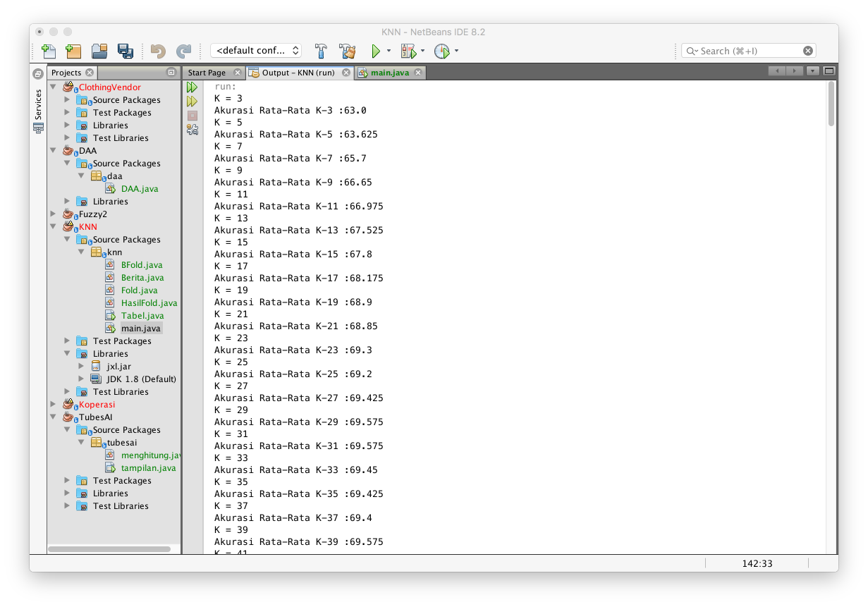 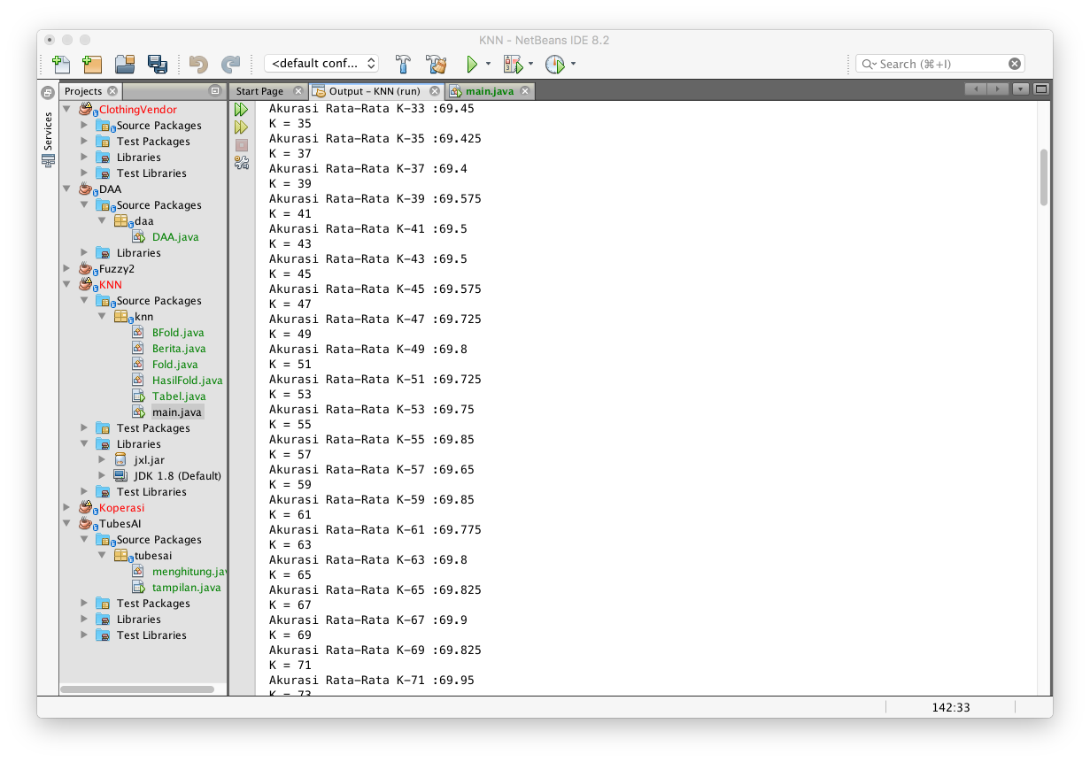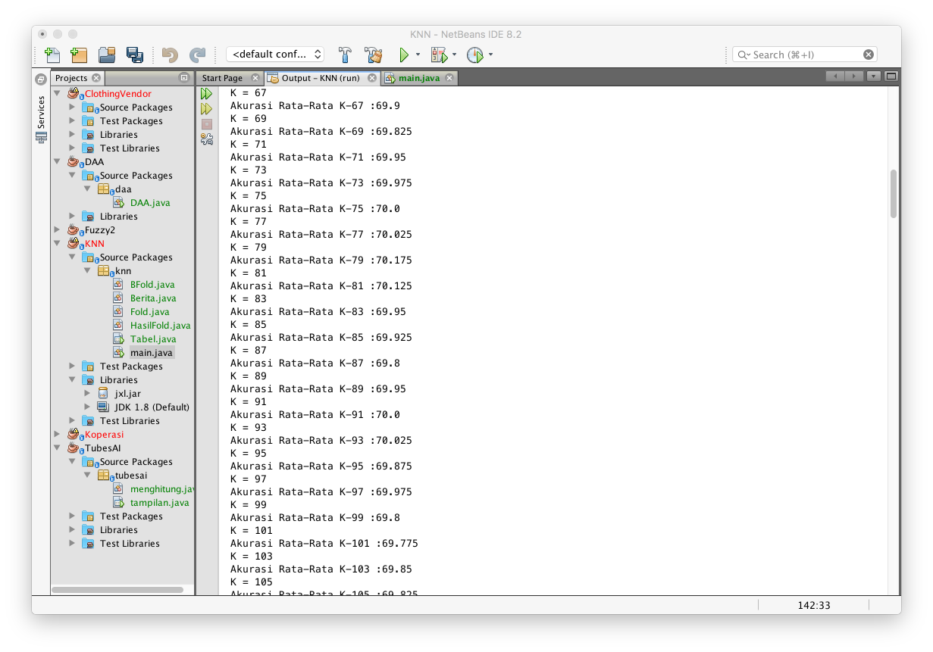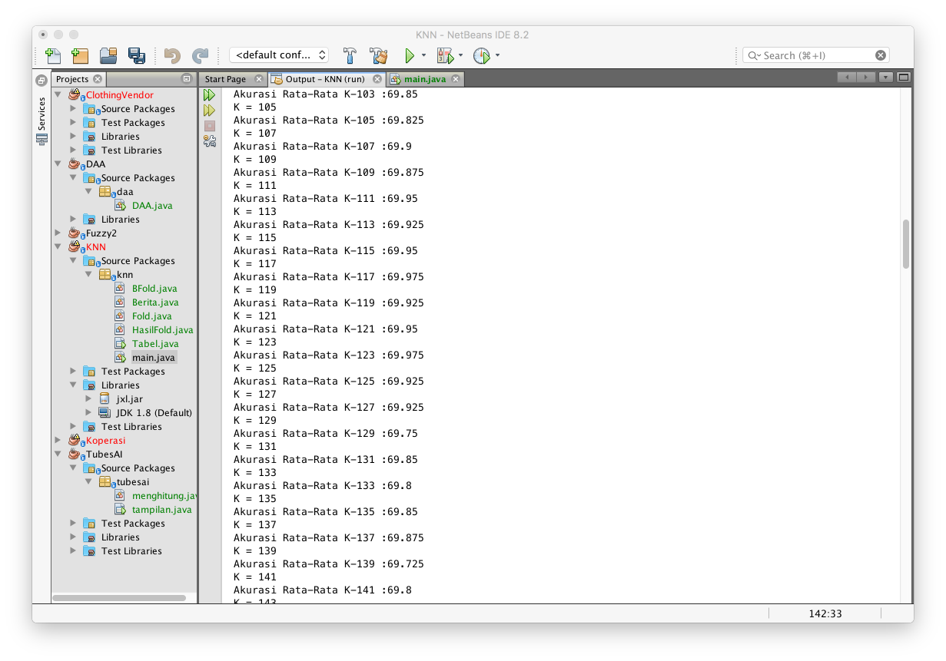

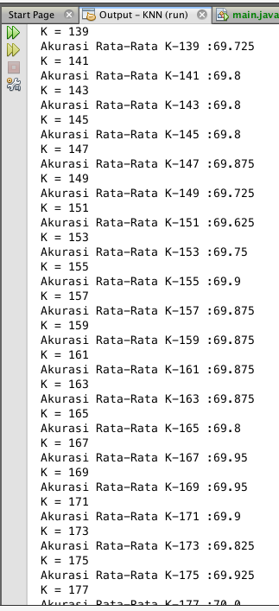 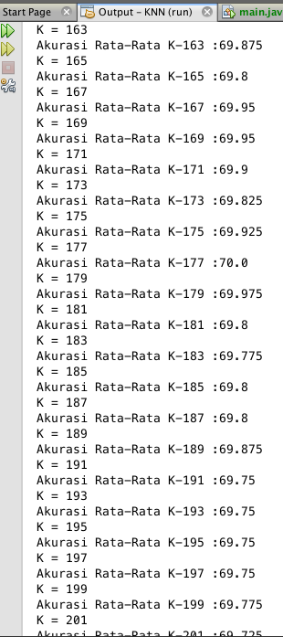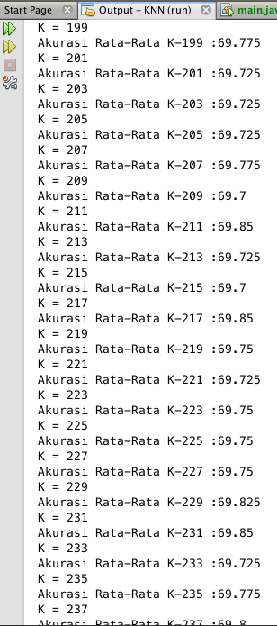 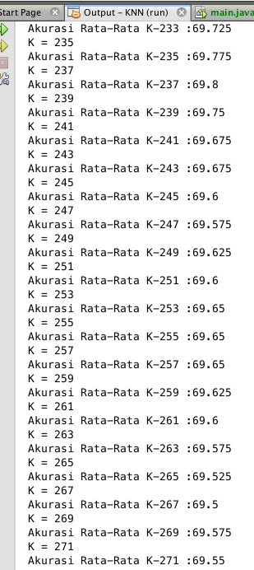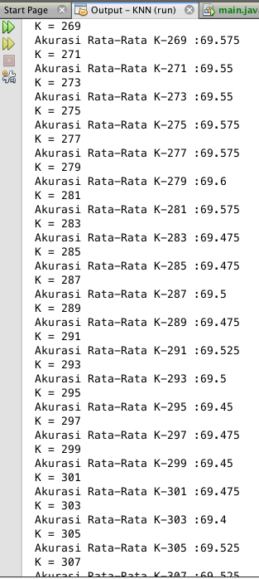 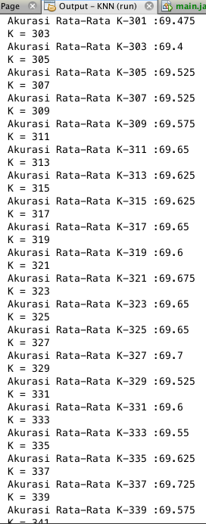

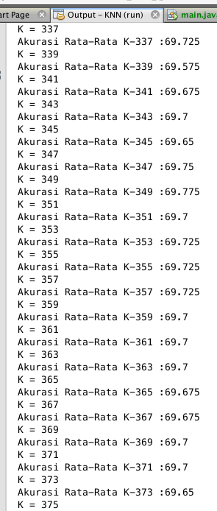 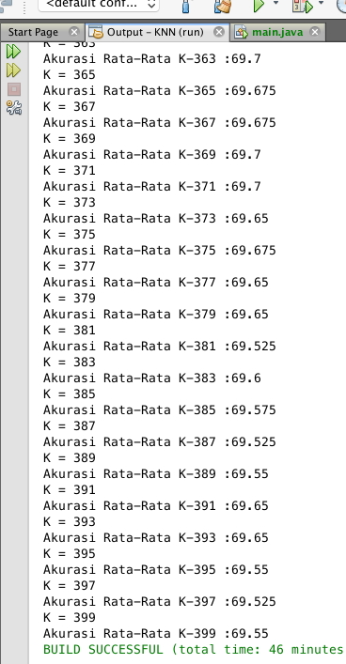

Setelah melihat akurasi rata-rata dari semua K, terpilih lah K yang paling optimal yaitu K= 79.

1. Output dari program

Langkah selanjutnya setelah memilih K optimal adalah menggunakan data test untuk mencari jarak terdekat / tetangga terdekat dan me-set atribut hoax pada berita yang berada di data tes dengan hasil dari proses euclidean🡪ascending eulcidean🡪ambil data dari 1 sampai 79🡪 set atribut hoax di masing masing berita yaitu 0 atau 1 nilai tersebut didapat dari perhitungan k=79. Dibawah ini merupakan output dari program, dan juga screenshot satu contoh output.

|  |
| --- |
| run:  K = 79  B4001  Like : 14.0 Provokasi: 55.0 Komentar : 68.0 Emosi : 45.0 Hoax : 0  B4002  Like : 18.0 Provokasi: 76.0 Komentar : 72.0 Emosi : 74.0 Hoax : 1  B4003  Like : 36.0 Provokasi: 68.0 Komentar : 68.0 Emosi : 69.0 Hoax : 1  B4004  Like : 18.0 Provokasi: 43.0 Komentar : 45.0 Emosi : 56.0 Hoax : 0  B4005  Like : 18.0 Provokasi: 62.0 Komentar : 71.0 Emosi : 45.0 Hoax : 0  B4006  Like : 36.0 Provokasi: 67.0 Komentar : 56.0 Emosi : 61.0 Hoax : 1  B4007  Like : 10.0 Provokasi: 55.0 Komentar : 71.0 Emosi : 61.0 Hoax : 0  B4008  Like : 13.0 Provokasi: 40.0 Komentar : 51.0 Emosi : 72.0 Hoax : 0  B4009  Like : 35.0 Provokasi: 36.0 Komentar : 73.0 Emosi : 61.0 Hoax : 0  B4010  Like : 10.0 Provokasi: 62.0 Komentar : 64.0 Emosi : 71.0 Hoax : 0  B4011  Like : 34.0 Provokasi: 85.0 Komentar : 54.0 Emosi : 72.0 Hoax : 1  B4012  Like : 11.0 Provokasi: 76.0 Komentar : 74.0 Emosi : 70.0 Hoax : 1  B4013  Like : 18.0 Provokasi: 31.0 Komentar : 53.0 Emosi : 77.0 Hoax : 0  B4014  Like : 17.0 Provokasi: 53.0 Komentar : 62.0 Emosi : 64.0 Hoax : 0  B4015  Like : 12.0 Provokasi: 55.0 Komentar : 54.0 Emosi : 62.0 Hoax : 0  B4016  Like : 36.0 Provokasi: 85.0 Komentar : 74.0 Emosi : 73.0 Hoax : 1  B4017  Like : 31.0 Provokasi: 81.0 Komentar : 44.0 Emosi : 62.0 Hoax : 1  B4018  Like : 11.0 Provokasi: 40.0 Komentar : 75.0 Emosi : 70.0 Hoax : 0  B4019  Like : 18.0 Provokasi: 57.0 Komentar : 58.0 Emosi : 64.0 Hoax : 0  B4020  Like : 12.0 Provokasi: 22.0 Komentar : 70.0 Emosi : 79.0 Hoax : 0  B4021  Like : 32.0 Provokasi: 47.0 Komentar : 44.0 Emosi : 70.0 Hoax : 1  B4022  Like : 32.0 Provokasi: 84.0 Komentar : 58.0 Emosi : 70.0 Hoax : 1  B4023  Like : 11.0 Provokasi: 65.0 Komentar : 66.0 Emosi : 50.0 Hoax : 0  B4024  Like : 14.0 Provokasi: 57.0 Komentar : 49.0 Emosi : 42.0 Hoax : 0  B4025  Like : 20.0 Provokasi: 54.0 Komentar : 51.0 Emosi : 67.0 Hoax : 0  B4026  Like : 24.0 Provokasi: 32.0 Komentar : 69.0 Emosi : 54.0 Hoax : 0  B4027  Like : 36.0 Provokasi: 96.0 Komentar : 54.0 Emosi : 80.0 Hoax : 1  B4028  Like : 35.0 Provokasi: 30.0 Komentar : 62.0 Emosi : 72.0 Hoax : 0  B4029  Like : 11.0 Provokasi: 25.0 Komentar : 58.0 Emosi : 66.0 Hoax : 0  B4030  Like : 30.0 Provokasi: 97.0 Komentar : 59.0 Emosi : 80.0 Hoax : 1  B4031  Like : 12.0 Provokasi: 41.0 Komentar : 65.0 Emosi : 42.0 Hoax : 0  B4032  Like : 11.0 Provokasi: 39.0 Komentar : 47.0 Emosi : 42.0 Hoax : 0  B4033  Like : 20.0 Provokasi: 52.0 Komentar : 40.0 Emosi : 68.0 Hoax : 0  B4034  Like : 12.0 Provokasi: 40.0 Komentar : 59.0 Emosi : 60.0 Hoax : 0  B4035  Like : 39.0 Provokasi: 95.0 Komentar : 54.0 Emosi : 74.0 Hoax : 1  B4036  Like : 34.0 Provokasi: 93.0 Komentar : 43.0 Emosi : 72.0 Hoax : 1  B4037  Like : 20.0 Provokasi: 38.0 Komentar : 51.0 Emosi : 52.0 Hoax : 0  B4038  Like : 39.0 Provokasi: 75.0 Komentar : 78.0 Emosi : 64.0 Hoax : 1  B4039  Like : 31.0 Provokasi: 95.0 Komentar : 52.0 Emosi : 71.0 Hoax : 1  B4040  Like : 36.0 Provokasi: 34.0 Komentar : 65.0 Emosi : 60.0 Hoax : 0  B4041  Like : 39.0 Provokasi: 65.0 Komentar : 71.0 Emosi : 67.0 Hoax : 1  B4042  Like : 34.0 Provokasi: 58.0 Komentar : 80.0 Emosi : 68.0 Hoax : 1  B4043  Like : 19.0 Provokasi: 80.0 Komentar : 48.0 Emosi : 52.0 Hoax : 1  B4044  Like : 39.0 Provokasi: 82.0 Komentar : 74.0 Emosi : 66.0 Hoax : 1  B4045  Like : 32.0 Provokasi: 98.0 Komentar : 49.0 Emosi : 66.0 Hoax : 1  B4046  Like : 19.0 Provokasi: 79.0 Komentar : 71.0 Emosi : 71.0 Hoax : 1  B4047  Like : 33.0 Provokasi: 52.0 Komentar : 42.0 Emosi : 60.0 Hoax : 1  B4048  Like : 12.0 Provokasi: 75.0 Komentar : 55.0 Emosi : 63.0 Hoax : 1  B4049  Like : 11.0 Provokasi: 46.0 Komentar : 41.0 Emosi : 58.0 Hoax : 0  B4050  Like : 14.0 Provokasi: 25.0 Komentar : 67.0 Emosi : 45.0 Hoax : 0  B4051  Like : 38.0 Provokasi: 51.0 Komentar : 55.0 Emosi : 69.0 Hoax : 1  B4052  Like : 15.0 Provokasi: 76.0 Komentar : 77.0 Emosi : 71.0 Hoax : 1  B4053  Like : 32.0 Provokasi: 66.0 Komentar : 40.0 Emosi : 71.0 Hoax : 1  B4054  Like : 34.0 Provokasi: 70.0 Komentar : 43.0 Emosi : 72.0 Hoax : 1  B4055  Like : 11.0 Provokasi: 28.0 Komentar : 59.0 Emosi : 76.0 Hoax : 0  B4056  Like : 20.0 Provokasi: 23.0 Komentar : 69.0 Emosi : 48.0 Hoax : 0  B4057  Like : 12.0 Provokasi: 63.0 Komentar : 65.0 Emosi : 68.0 Hoax : 0  B4058  Like : 19.0 Provokasi: 69.0 Komentar : 67.0 Emosi : 52.0 Hoax : 0  B4059  Like : 32.0 Provokasi: 82.0 Komentar : 66.0 Emosi : 73.0 Hoax : 1  B4060  Like : 33.0 Provokasi: 94.0 Komentar : 44.0 Emosi : 78.0 Hoax : 1  B4061  Like : 33.0 Provokasi: 35.0 Komentar : 55.0 Emosi : 75.0 Hoax : 0  B4062  Like : 20.0 Provokasi: 22.0 Komentar : 48.0 Emosi : 75.0 Hoax : 0  B4063  Like : 36.0 Provokasi: 87.0 Komentar : 53.0 Emosi : 67.0 Hoax : 1  B4064  Like : 37.0 Provokasi: 73.0 Komentar : 73.0 Emosi : 72.0 Hoax : 1  B4065  Like : 19.0 Provokasi: 80.0 Komentar : 51.0 Emosi : 79.0 Hoax : 1  B4066  Like : 18.0 Provokasi: 64.0 Komentar : 75.0 Emosi : 70.0 Hoax : 0  B4067  Like : 13.0 Provokasi: 20.0 Komentar : 58.0 Emosi : 70.0 Hoax : 0  B4068  Like : 20.0 Provokasi: 44.0 Komentar : 79.0 Emosi : 41.0 Hoax : 0  B4069  Like : 33.0 Provokasi: 78.0 Komentar : 53.0 Emosi : 75.0 Hoax : 1  B4070  Like : 36.0 Provokasi: 89.0 Komentar : 74.0 Emosi : 75.0 Hoax : 1  B4071  Like : 31.0 Provokasi: 43.0 Komentar : 64.0 Emosi : 69.0 Hoax : 0  B4072  Like : 32.0 Provokasi: 96.0 Komentar : 74.0 Emosi : 65.0 Hoax : 1  B4073  Like : 17.0 Provokasi: 63.0 Komentar : 55.0 Emosi : 50.0 Hoax : 0  B4074  Like : 40.0 Provokasi: 97.0 Komentar : 61.0 Emosi : 63.0 Hoax : 1  B4075  Like : 12.0 Provokasi: 42.0 Komentar : 78.0 Emosi : 55.0 Hoax : 0  B4076  Like : 34.0 Provokasi: 93.0 Komentar : 51.0 Emosi : 62.0 Hoax : 1  B4077  Like : 32.0 Provokasi: 44.0 Komentar : 47.0 Emosi : 63.0 Hoax : 0  B4078  Like : 16.0 Provokasi: 75.0 Komentar : 71.0 Emosi : 59.0 Hoax : 1  B4079  Like : 12.0 Provokasi: 30.0 Komentar : 63.0 Emosi : 65.0 Hoax : 0  B4080  Like : 34.0 Provokasi: 42.0 Komentar : 48.0 Emosi : 71.0 Hoax : 0  B4081  Like : 19.0 Provokasi: 60.0 Komentar : 67.0 Emosi : 57.0 Hoax : 0  B4082  Like : 16.0 Provokasi: 20.0 Komentar : 51.0 Emosi : 60.0 Hoax : 0  B4083  Like : 12.0 Provokasi: 60.0 Komentar : 54.0 Emosi : 54.0 Hoax : 0  B4084  Like : 30.0 Provokasi: 46.0 Komentar : 58.0 Emosi : 67.0 Hoax : 0  B4085  Like : 15.0 Provokasi: 38.0 Komentar : 40.0 Emosi : 69.0 Hoax : 0  B4086  Like : 40.0 Provokasi: 61.0 Komentar : 63.0 Emosi : 72.0 Hoax : 1  B4087  Like : 39.0 Provokasi: 76.0 Komentar : 48.0 Emosi : 67.0 Hoax : 1  B4088  Like : 16.0 Provokasi: 57.0 Komentar : 68.0 Emosi : 56.0 Hoax : 0  B4089  Like : 18.0 Provokasi: 38.0 Komentar : 60.0 Emosi : 67.0 Hoax : 0  B4090  Like : 38.0 Provokasi: 88.0 Komentar : 52.0 Emosi : 79.0 Hoax : 1  B4091  Like : 36.0 Provokasi: 53.0 Komentar : 45.0 Emosi : 70.0 Hoax : 1  B4092  Like : 11.0 Provokasi: 36.0 Komentar : 44.0 Emosi : 66.0 Hoax : 0  B4093  Like : 32.0 Provokasi: 40.0 Komentar : 58.0 Emosi : 70.0 Hoax : 0  B4094  Like : 37.0 Provokasi: 83.0 Komentar : 53.0 Emosi : 65.0 Hoax : 1  B4095  Like : 18.0 Provokasi: 26.0 Komentar : 56.0 Emosi : 73.0 Hoax : 0  B4096  Like : 38.0 Provokasi: 48.0 Komentar : 70.0 Emosi : 67.0 Hoax : 1  B4097  Like : 17.0 Provokasi: 36.0 Komentar : 56.0 Emosi : 76.0 Hoax : 0  B4098  Like : 18.0 Provokasi: 37.0 Komentar : 61.0 Emosi : 78.0 Hoax : 0  B4099  Like : 11.0 Provokasi: 22.0 Komentar : 40.0 Emosi : 77.0 Hoax : 0  B4100  Like : 12.0 Provokasi: 59.0 Komentar : 60.0 Emosi : 73.0 Hoax : 0  B4101  Like : 11.0 Provokasi: 39.0 Komentar : 56.0 Emosi : 45.0 Hoax : 0  B4102  Like : 36.0 Provokasi: 58.0 Komentar : 78.0 Emosi : 61.0 Hoax : 1  B4103  Like : 31.0 Provokasi: 88.0 Komentar : 52.0 Emosi : 62.0 Hoax : 1  B4104  Like : 12.0 Provokasi: 34.0 Komentar : 66.0 Emosi : 67.0 Hoax : 0  B4105  Like : 13.0 Provokasi: 60.0 Komentar : 57.0 Emosi : 45.0 Hoax : 0  B4106  Like : 17.0 Provokasi: 27.0 Komentar : 47.0 Emosi : 44.0 Hoax : 0  B4107  Like : 36.0 Provokasi: 49.0 Komentar : 49.0 Emosi : 62.0 Hoax : 1  B4108  Like : 18.0 Provokasi: 55.0 Komentar : 66.0 Emosi : 61.0 Hoax : 0  B4109  Like : 20.0 Provokasi: 50.0 Komentar : 75.0 Emosi : 44.0 Hoax : 0  B4110  Like : 40.0 Provokasi: 41.0 Komentar : 52.0 Emosi : 69.0 Hoax : 1  B4111  Like : 17.0 Provokasi: 74.0 Komentar : 72.0 Emosi : 60.0 Hoax : 1  B4112  Like : 16.0 Provokasi: 56.0 Komentar : 47.0 Emosi : 77.0 Hoax : 0  B4113  Like : 19.0 Provokasi: 23.0 Komentar : 56.0 Emosi : 54.0 Hoax : 0  B4114  Like : 10.0 Provokasi: 46.0 Komentar : 59.0 Emosi : 59.0 Hoax : 0  B4115  Like : 13.0 Provokasi: 58.0 Komentar : 54.0 Emosi : 49.0 Hoax : 0  B4116  Like : 19.0 Provokasi: 22.0 Komentar : 73.0 Emosi : 57.0 Hoax : 0  B4117  Like : 15.0 Provokasi: 35.0 Komentar : 59.0 Emosi : 77.0 Hoax : 0  B4118  Like : 33.0 Provokasi: 61.0 Komentar : 44.0 Emosi : 79.0 Hoax : 1  B4119  Like : 16.0 Provokasi: 23.0 Komentar : 59.0 Emosi : 78.0 Hoax : 0  B4120  Like : 36.0 Provokasi: 88.0 Komentar : 66.0 Emosi : 73.0 Hoax : 1  B4121  Like : 20.0 Provokasi: 49.0 Komentar : 40.0 Emosi : 57.0 Hoax : 0  B4122  Like : 11.0 Provokasi: 50.0 Komentar : 50.0 Emosi : 60.0 Hoax : 0  B4123  Like : 35.0 Provokasi: 64.0 Komentar : 59.0 Emosi : 72.0 Hoax : 1  B4124  Like : 31.0 Provokasi: 32.0 Komentar : 76.0 Emosi : 80.0 Hoax : 0  B4125  Like : 18.0 Provokasi: 30.0 Komentar : 78.0 Emosi : 51.0 Hoax : 0  B4126  Like : 32.0 Provokasi: 48.0 Komentar : 80.0 Emosi : 79.0 Hoax : 1  B4127  Like : 17.0 Provokasi: 34.0 Komentar : 72.0 Emosi : 75.0 Hoax : 0  B4128  Like : 12.0 Provokasi: 35.0 Komentar : 81.0 Emosi : 46.0 Hoax : 0  B4129  Like : 17.0 Provokasi: 31.0 Komentar : 79.0 Emosi : 43.0 Hoax : 0  B4130  Like : 33.0 Provokasi: 41.0 Komentar : 56.0 Emosi : 71.0 Hoax : 0  B4131  Like : 15.0 Provokasi: 29.0 Komentar : 71.0 Emosi : 58.0 Hoax : 0  B4132  Like : 32.0 Provokasi: 52.0 Komentar : 43.0 Emosi : 74.0 Hoax : 1  B4133  Like : 18.0 Provokasi: 74.0 Komentar : 69.0 Emosi : 80.0 Hoax : 1  B4134  Like : 38.0 Provokasi: 92.0 Komentar : 41.0 Emosi : 78.0 Hoax : 1  B4135  Like : 39.0 Provokasi: 100.0 Komentar : 52.0 Emosi : 70.0 Hoax : 1  B4136  Like : 40.0 Provokasi: 69.0 Komentar : 72.0 Emosi : 77.0 Hoax : 1  B4137  Like : 15.0 Provokasi: 25.0 Komentar : 49.0 Emosi : 43.0 Hoax : 0  B4138  Like : 32.0 Provokasi: 55.0 Komentar : 71.0 Emosi : 70.0 Hoax : 1  B4139  Like : 39.0 Provokasi: 53.0 Komentar : 62.0 Emosi : 78.0 Hoax : 1  B4140  Like : 15.0 Provokasi: 66.0 Komentar : 70.0 Emosi : 66.0 Hoax : 0  B4141  Like : 11.0 Provokasi: 41.0 Komentar : 60.0 Emosi : 50.0 Hoax : 0  B4142  Like : 38.0 Provokasi: 32.0 Komentar : 76.0 Emosi : 70.0 Hoax : 0  B4143  Like : 38.0 Provokasi: 57.0 Komentar : 72.0 Emosi : 73.0 Hoax : 1  B4144  Like : 18.0 Provokasi: 24.0 Komentar : 60.0 Emosi : 67.0 Hoax : 0  B4145  Like : 38.0 Provokasi: 49.0 Komentar : 42.0 Emosi : 80.0 Hoax : 1  B4146  Like : 10.0 Provokasi: 71.0 Komentar : 42.0 Emosi : 49.0 Hoax : 0  B4147  Like : 18.0 Provokasi: 28.0 Komentar : 52.0 Emosi : 72.0 Hoax : 0  B4148  Like : 32.0 Provokasi: 49.0 Komentar : 67.0 Emosi : 69.0 Hoax : 1  B4149  Like : 17.0 Provokasi: 20.0 Komentar : 65.0 Emosi : 80.0 Hoax : 0  B4150  Like : 11.0 Provokasi: 21.0 Komentar : 74.0 Emosi : 50.0 Hoax : 0  B4151  Like : 19.0 Provokasi: 32.0 Komentar : 49.0 Emosi : 45.0 Hoax : 0  B4152  Like : 14.0 Provokasi: 59.0 Komentar : 61.0 Emosi : 44.0 Hoax : 0  B4153  Like : 17.0 Provokasi: 48.0 Komentar : 79.0 Emosi : 62.0 Hoax : 0  B4154  Like : 18.0 Provokasi: 28.0 Komentar : 75.0 Emosi : 46.0 Hoax : 0  B4155  Like : 32.0 Provokasi: 93.0 Komentar : 70.0 Emosi : 62.0 Hoax : 1  B4156  Like : 37.0 Provokasi: 70.0 Komentar : 45.0 Emosi : 63.0 Hoax : 1  B4157  Like : 32.0 Provokasi: 90.0 Komentar : 55.0 Emosi : 68.0 Hoax : 1  B4158  Like : 11.0 Provokasi: 24.0 Komentar : 65.0 Emosi : 47.0 Hoax : 0  B4159  Like : 34.0 Provokasi: 75.0 Komentar : 48.0 Emosi : 80.0 Hoax : 1  B4160  Like : 16.0 Provokasi: 62.0 Komentar : 55.0 Emosi : 53.0 Hoax : 0  B4161  Like : 17.0 Provokasi: 67.0 Komentar : 67.0 Emosi : 43.0 Hoax : 0  B4162  Like : 10.0 Provokasi: 66.0 Komentar : 65.0 Emosi : 40.0 Hoax : 0  B4163  Like : 18.0 Provokasi: 80.0 Komentar : 78.0 Emosi : 61.0 Hoax : 1  B4164  Like : 18.0 Provokasi: 68.0 Komentar : 68.0 Emosi : 30.0 Hoax : 0  B4165  Like : 10.0 Provokasi: 71.0 Komentar : 41.0 Emosi : 49.0 Hoax : 0  B4166  Like : 17.0 Provokasi: 34.0 Komentar : 73.0 Emosi : 55.0 Hoax : 0  B4167  Like : 12.0 Provokasi: 40.0 Komentar : 70.0 Emosi : 65.0 Hoax : 0  B4168  Like : 35.0 Provokasi: 74.0 Komentar : 47.0 Emosi : 78.0 Hoax : 1  B4169  Like : 31.0 Provokasi: 62.0 Komentar : 80.0 Emosi : 71.0 Hoax : 1  B4170  Like : 20.0 Provokasi: 70.0 Komentar : 49.0 Emosi : 56.0 Hoax : 0  B4171  Like : 14.0 Provokasi: 49.0 Komentar : 73.0 Emosi : 48.0 Hoax : 0  B4172  Like : 32.0 Provokasi: 62.0 Komentar : 63.0 Emosi : 78.0 Hoax : 1  B4173  Like : 11.0 Provokasi: 32.0 Komentar : 57.0 Emosi : 79.0 Hoax : 0  B4174  Like : 33.0 Provokasi: 60.0 Komentar : 47.0 Emosi : 67.0 Hoax : 1  B4175  Like : 32.0 Provokasi: 51.0 Komentar : 56.0 Emosi : 72.0 Hoax : 1  B4176  Like : 19.0 Provokasi: 20.0 Komentar : 77.0 Emosi : 67.0 Hoax : 0  B4177  Like : 12.0 Provokasi: 76.0 Komentar : 41.0 Emosi : 62.0 Hoax : 1  B4178  Like : 38.0 Provokasi: 40.0 Komentar : 55.0 Emosi : 66.0 Hoax : 0  B4179  Like : 28.0 Provokasi: 45.0 Komentar : 63.0 Emosi : 64.0 Hoax : 0  B4180  Like : 17.0 Provokasi: 43.0 Komentar : 55.0 Emosi : 79.0 Hoax : 0  B4181  Like : 11.0 Provokasi: 39.0 Komentar : 65.0 Emosi : 57.0 Hoax : 0  B4182  Like : 39.0 Provokasi: 80.0 Komentar : 55.0 Emosi : 64.0 Hoax : 1  B4183  Like : 20.0 Provokasi: 79.0 Komentar : 80.0 Emosi : 61.0 Hoax : 1  B4184  Like : 16.0 Provokasi: 75.0 Komentar : 44.0 Emosi : 46.0 Hoax : 0  B4185  Like : 18.0 Provokasi: 27.0 Komentar : 65.0 Emosi : 78.0 Hoax : 0  B4186  Like : 36.0 Provokasi: 44.0 Komentar : 67.0 Emosi : 65.0 Hoax : 1  B4187  Like : 17.0 Provokasi: 53.0 Komentar : 41.0 Emosi : 45.0 Hoax : 0  B4188  Like : 40.0 Provokasi: 36.0 Komentar : 57.0 Emosi : 79.0 Hoax : 1  B4189  Like : 17.0 Provokasi: 60.0 Komentar : 41.0 Emosi : 74.0 Hoax : 1  B4190  Like : 34.0 Provokasi: 35.0 Komentar : 63.0 Emosi : 60.0 Hoax : 0  B4191  Like : 35.0 Provokasi: 66.0 Komentar : 75.0 Emosi : 68.0 Hoax : 1  B4192  Like : 12.0 Provokasi: 75.0 Komentar : 62.0 Emosi : 54.0 Hoax : 0  B4193  Like : 10.0 Provokasi: 46.0 Komentar : 57.0 Emosi : 45.0 Hoax : 0  B4194  Like : 30.0 Provokasi: 74.0 Komentar : 67.0 Emosi : 73.0 Hoax : 1  B4195  Like : 36.0 Provokasi: 49.0 Komentar : 67.0 Emosi : 70.0 Hoax : 1  B4196  Like : 29.0 Provokasi: 85.0 Komentar : 52.0 Emosi : 82.0 Hoax : 1  B4197  Like : 39.0 Provokasi: 82.0 Komentar : 49.0 Emosi : 79.0 Hoax : 1  B4198  Like : 17.0 Provokasi: 44.0 Komentar : 75.0 Emosi : 66.0 Hoax : 0  B4199  Like : 11.0 Provokasi: 66.0 Komentar : 45.0 Emosi : 60.0 Hoax : 0  B4200  Like : 20.0 Provokasi: 72.0 Komentar : 61.0 Emosi : 69.0 Hoax : 1  B4201  Like : 39.0 Provokasi: 60.0 Komentar : 55.0 Emosi : 76.0 Hoax : 1  B4202  Like : 31.0 Provokasi: 44.0 Komentar : 50.0 Emosi : 62.0 Hoax : 0  B4203  Like : 10.0 Provokasi: 74.0 Komentar : 44.0 Emosi : 58.0 Hoax : 0  B4204  Like : 37.0 Provokasi: 71.0 Komentar : 80.0 Emosi : 64.0 Hoax : 1  B4205  Like : 17.0 Provokasi: 24.0 Komentar : 71.0 Emosi : 65.0 Hoax : 0  B4206  Like : 33.0 Provokasi: 35.0 Komentar : 71.0 Emosi : 63.0 Hoax : 0  B4207  Like : 38.0 Provokasi: 55.0 Komentar : 46.0 Emosi : 80.0 Hoax : 1  B4208  Like : 30.0 Provokasi: 97.0 Komentar : 73.0 Emosi : 74.0 Hoax : 1  B4209  Like : 16.0 Provokasi: 34.0 Komentar : 69.0 Emosi : 75.0 Hoax : 0  B4210  Like : 10.0 Provokasi: 59.0 Komentar : 50.0 Emosi : 80.0 Hoax : 0  B4211  Like : 35.0 Provokasi: 62.0 Komentar : 42.0 Emosi : 79.0 Hoax : 1  B4212  Like : 12.0 Provokasi: 60.0 Komentar : 79.0 Emosi : 77.0 Hoax : 0  B4213  Like : 16.0 Provokasi: 43.0 Komentar : 57.0 Emosi : 76.0 Hoax : 0  B4214  Like : 38.0 Provokasi: 86.0 Komentar : 51.0 Emosi : 60.0 Hoax : 1  B4215  Like : 18.0 Provokasi: 42.0 Komentar : 51.0 Emosi : 40.0 Hoax : 0  B4216  Like : 18.0 Provokasi: 53.0 Komentar : 56.0 Emosi : 49.0 Hoax : 0  B4217  Like : 40.0 Provokasi: 31.0 Komentar : 62.0 Emosi : 78.0 Hoax : 0  B4218  Like : 39.0 Provokasi: 81.0 Komentar : 55.0 Emosi : 75.0 Hoax : 1  B4219  Like : 17.0 Provokasi: 71.0 Komentar : 42.0 Emosi : 45.0 Hoax : 0  B4220  Like : 36.0 Provokasi: 53.0 Komentar : 57.0 Emosi : 77.0 Hoax : 1  B4221  Like : 12.0 Provokasi: 73.0 Komentar : 50.0 Emosi : 67.0 Hoax : 0  B4222  Like : 31.0 Provokasi: 76.0 Komentar : 45.0 Emosi : 79.0 Hoax : 1  B4223  Like : 37.0 Provokasi: 56.0 Komentar : 51.0 Emosi : 71.0 Hoax : 1  B4224  Like : 11.0 Provokasi: 63.0 Komentar : 59.0 Emosi : 75.0 Hoax : 0  B4225  Like : 15.0 Provokasi: 72.0 Komentar : 45.0 Emosi : 45.0 Hoax : 0  B4226  Like : 15.0 Provokasi: 53.0 Komentar : 61.0 Emosi : 62.0 Hoax : 0  B4227  Like : 18.0 Provokasi: 50.0 Komentar : 42.0 Emosi : 40.0 Hoax : 0  B4228  Like : 18.0 Provokasi: 38.0 Komentar : 49.0 Emosi : 58.0 Hoax : 0  B4229  Like : 17.0 Provokasi: 36.0 Komentar : 50.0 Emosi : 47.0 Hoax : 0  B4230  Like : 12.0 Provokasi: 43.0 Komentar : 64.0 Emosi : 79.0 Hoax : 0  B4231  Like : 20.0 Provokasi: 45.0 Komentar : 51.0 Emosi : 53.0 Hoax : 0  B4232  Like : 14.0 Provokasi: 72.0 Komentar : 80.0 Emosi : 64.0 Hoax : 0  B4233  Like : 31.0 Provokasi: 64.0 Komentar : 48.0 Emosi : 77.0 Hoax : 1  B4234  Like : 17.0 Provokasi: 62.0 Komentar : 50.0 Emosi : 42.0 Hoax : 0  B4235  Like : 40.0 Provokasi: 98.0 Komentar : 43.0 Emosi : 72.0 Hoax : 1  B4236  Like : 11.0 Provokasi: 38.0 Komentar : 69.0 Emosi : 47.0 Hoax : 0  B4237  Like : 13.0 Provokasi: 48.0 Komentar : 49.0 Emosi : 56.0 Hoax : 0  B4238  Like : 16.0 Provokasi: 42.0 Komentar : 44.0 Emosi : 72.0 Hoax : 0  B4239  Like : 17.0 Provokasi: 51.0 Komentar : 69.0 Emosi : 77.0 Hoax : 0  B4240  Like : 15.0 Provokasi: 26.0 Komentar : 78.0 Emosi : 80.0 Hoax : 0  B4241  Like : 31.0 Provokasi: 46.0 Komentar : 72.0 Emosi : 67.0 Hoax : 1  B4242  Like : 15.0 Provokasi: 35.0 Komentar : 68.0 Emosi : 43.0 Hoax : 0  B4243  Like : 14.0 Provokasi: 21.0 Komentar : 73.0 Emosi : 48.0 Hoax : 0  B4244  Like : 36.0 Provokasi: 35.0 Komentar : 57.0 Emosi : 70.0 Hoax : 0  B4245  Like : 14.0 Provokasi: 50.0 Komentar : 57.0 Emosi : 47.0 Hoax : 0  B4246  Like : 13.0 Provokasi: 31.0 Komentar : 47.0 Emosi : 41.0 Hoax : 0  B4247  Like : 19.0 Provokasi: 32.0 Komentar : 57.0 Emosi : 80.0 Hoax : 0  B4248  Like : 34.0 Provokasi: 92.0 Komentar : 59.0 Emosi : 63.0 Hoax : 1  B4249  Like : 33.0 Provokasi: 67.0 Komentar : 48.0 Emosi : 78.0 Hoax : 1  B4250  Like : 37.0 Provokasi: 45.0 Komentar : 75.0 Emosi : 74.0 Hoax : 1  B4251  Like : 17.0 Provokasi: 39.0 Komentar : 56.0 Emosi : 50.0 Hoax : 0  B4252  Like : 34.0 Provokasi: 51.0 Komentar : 80.0 Emosi : 60.0 Hoax : 1  B4253  Like : 20.0 Provokasi: 29.0 Komentar : 54.0 Emosi : 59.0 Hoax : 0  B4254  Like : 13.0 Provokasi: 43.0 Komentar : 71.0 Emosi : 79.0 Hoax : 0  B4255  Like : 19.0 Provokasi: 61.0 Komentar : 73.0 Emosi : 79.0 Hoax : 1  B4256  Like : 15.0 Provokasi: 49.0 Komentar : 61.0 Emosi : 47.0 Hoax : 0  B4257  Like : 12.0 Provokasi: 36.0 Komentar : 47.0 Emosi : 75.0 Hoax : 0  B4258  Like : 10.0 Provokasi: 65.0 Komentar : 42.0 Emosi : 52.0 Hoax : 0  B4259  Like : 15.0 Provokasi: 77.0 Komentar : 79.0 Emosi : 62.0 Hoax : 1  B4260  Like : 13.0 Provokasi: 59.0 Komentar : 46.0 Emosi : 72.0 Hoax : 0  B4261  Like : 37.0 Provokasi: 33.0 Komentar : 51.0 Emosi : 68.0 Hoax : 0  B4262  Like : 20.0 Provokasi: 28.0 Komentar : 60.0 Emosi : 49.0 Hoax : 0  B4263  Like : 13.0 Provokasi: 24.0 Komentar : 62.0 Emosi : 70.0 Hoax : 0  B4264  Like : 35.0 Provokasi: 81.0 Komentar : 77.0 Emosi : 69.0 Hoax : 1  B4265  Like : 30.0 Provokasi: 27.0 Komentar : 50.0 Emosi : 44.0 Hoax : 0  B4266  Like : 26.0 Provokasi: 46.0 Komentar : 81.0 Emosi : 48.0 Hoax : 0  B4267  Like : 33.0 Provokasi: 53.0 Komentar : 46.0 Emosi : 78.0 Hoax : 1  B4268  Like : 20.0 Provokasi: 46.0 Komentar : 51.0 Emosi : 66.0 Hoax : 0  B4269  Like : 35.0 Provokasi: 50.0 Komentar : 43.0 Emosi : 74.0 Hoax : 1  B4270  Like : 31.0 Provokasi: 32.0 Komentar : 59.0 Emosi : 74.0 Hoax : 0  B4271  Like : 39.0 Provokasi: 86.0 Komentar : 68.0 Emosi : 77.0 Hoax : 1  B4272  Like : 37.0 Provokasi: 94.0 Komentar : 68.0 Emosi : 74.0 Hoax : 1  B4273  Like : 38.0 Provokasi: 47.0 Komentar : 74.0 Emosi : 72.0 Hoax : 1  B4274  Like : 11.0 Provokasi: 39.0 Komentar : 80.0 Emosi : 58.0 Hoax : 0  B4275  Like : 10.0 Provokasi: 55.0 Komentar : 54.0 Emosi : 59.0 Hoax : 0  B4276  Like : 40.0 Provokasi: 34.0 Komentar : 52.0 Emosi : 80.0 Hoax : 1  B4277  Like : 31.0 Provokasi: 94.0 Komentar : 78.0 Emosi : 76.0 Hoax : 1  B4278  Like : 34.0 Provokasi: 51.0 Komentar : 67.0 Emosi : 67.0 Hoax : 1  B4279  Like : 39.0 Provokasi: 73.0 Komentar : 48.0 Emosi : 78.0 Hoax : 1  B4280  Like : 12.0 Provokasi: 51.0 Komentar : 46.0 Emosi : 77.0 Hoax : 0  B4281  Like : 23.0 Provokasi: 49.0 Komentar : 66.0 Emosi : 50.0 Hoax : 0  B4282  Like : 34.0 Provokasi: 39.0 Komentar : 45.0 Emosi : 70.0 Hoax : 0  B4283  Like : 32.0 Provokasi: 91.0 Komentar : 44.0 Emosi : 73.0 Hoax : 1  B4284  Like : 39.0 Provokasi: 79.0 Komentar : 59.0 Emosi : 76.0 Hoax : 1  B4285  Like : 40.0 Provokasi: 47.0 Komentar : 71.0 Emosi : 79.0 Hoax : 1  B4286  Like : 19.0 Provokasi: 59.0 Komentar : 60.0 Emosi : 57.0 Hoax : 0  B4287  Like : 34.0 Provokasi: 42.0 Komentar : 69.0 Emosi : 62.0 Hoax : 0  B4288  Like : 16.0 Provokasi: 24.0 Komentar : 76.0 Emosi : 59.0 Hoax : 0  B4289  Like : 10.0 Provokasi: 25.0 Komentar : 73.0 Emosi : 67.0 Hoax : 0  B4290  Like : 38.0 Provokasi: 65.0 Komentar : 73.0 Emosi : 67.0 Hoax : 1  B4291  Like : 31.0 Provokasi: 89.0 Komentar : 42.0 Emosi : 77.0 Hoax : 1  B4292  Like : 12.0 Provokasi: 40.0 Komentar : 45.0 Emosi : 41.0 Hoax : 0  B4293  Like : 37.0 Provokasi: 85.0 Komentar : 56.0 Emosi : 73.0 Hoax : 1  B4294  Like : 14.0 Provokasi: 32.0 Komentar : 75.0 Emosi : 62.0 Hoax : 0  B4295  Like : 14.0 Provokasi: 49.0 Komentar : 80.0 Emosi : 58.0 Hoax : 0  B4296  Like : 31.0 Provokasi: 95.0 Komentar : 49.0 Emosi : 69.0 Hoax : 1  B4297  Like : 30.0 Provokasi: 88.0 Komentar : 79.0 Emosi : 75.0 Hoax : 1  B4298  Like : 10.0 Provokasi: 37.0 Komentar : 50.0 Emosi : 51.0 Hoax : 0  B4299  Like : 13.0 Provokasi: 67.0 Komentar : 72.0 Emosi : 62.0 Hoax : 0  B4300  Like : 11.0 Provokasi: 78.0 Komentar : 74.0 Emosi : 68.0 Hoax : 1  B4301  Like : 17.0 Provokasi: 59.0 Komentar : 79.0 Emosi : 65.0 Hoax : 0  B4302  Like : 17.0 Provokasi: 32.0 Komentar : 70.0 Emosi : 56.0 Hoax : 0  B4303  Like : 14.0 Provokasi: 48.0 Komentar : 75.0 Emosi : 42.0 Hoax : 0  B4304  Like : 31.0 Provokasi: 35.0 Komentar : 59.0 Emosi : 74.0 Hoax : 0  B4305  Like : 13.0 Provokasi: 21.0 Komentar : 72.0 Emosi : 62.0 Hoax : 0  B4306  Like : 17.0 Provokasi: 45.0 Komentar : 79.0 Emosi : 77.0 Hoax : 0  B4307  Like : 36.0 Provokasi: 83.0 Komentar : 67.0 Emosi : 80.0 Hoax : 1  B4308  Like : 39.0 Provokasi: 89.0 Komentar : 74.0 Emosi : 60.0 Hoax : 1  B4309  Like : 16.0 Provokasi: 25.0 Komentar : 50.0 Emosi : 78.0 Hoax : 0  B4310  Like : 20.0 Provokasi: 47.0 Komentar : 48.0 Emosi : 46.0 Hoax : 0  B4311  Like : 38.0 Provokasi: 88.0 Komentar : 64.0 Emosi : 65.0 Hoax : 1  B4312  Like : 34.0 Provokasi: 97.0 Komentar : 77.0 Emosi : 63.0 Hoax : 1  B4313  Like : 32.0 Provokasi: 30.0 Komentar : 44.0 Emosi : 62.0 Hoax : 0  B4314  Like : 36.0 Provokasi: 39.0 Komentar : 53.0 Emosi : 74.0 Hoax : 0  B4315  Like : 40.0 Provokasi: 66.0 Komentar : 48.0 Emosi : 65.0 Hoax : 1  B4316  Like : 17.0 Provokasi: 80.0 Komentar : 56.0 Emosi : 57.0 Hoax : 1  B4317  Like : 36.0 Provokasi: 76.0 Komentar : 74.0 Emosi : 67.0 Hoax : 1  B4318  Like : 36.0 Provokasi: 86.0 Komentar : 56.0 Emosi : 75.0 Hoax : 1  B4319  Like : 38.0 Provokasi: 97.0 Komentar : 65.0 Emosi : 69.0 Hoax : 1  B4320  Like : 17.0 Provokasi: 66.0 Komentar : 53.0 Emosi : 59.0 Hoax : 0  B4321  Like : 33.0 Provokasi: 48.0 Komentar : 63.0 Emosi : 64.0 Hoax : 1  B4322  Like : 37.0 Provokasi: 96.0 Komentar : 79.0 Emosi : 63.0 Hoax : 1  B4323  Like : 16.0 Provokasi: 35.0 Komentar : 63.0 Emosi : 43.0 Hoax : 0  B4324  Like : 32.0 Provokasi: 74.0 Komentar : 64.0 Emosi : 74.0 Hoax : 1  B4325  Like : 14.0 Provokasi: 76.0 Komentar : 65.0 Emosi : 70.0 Hoax : 1  B4326  Like : 10.0 Provokasi: 66.0 Komentar : 48.0 Emosi : 43.0 Hoax : 0  B4327  Like : 32.0 Provokasi: 35.0 Komentar : 72.0 Emosi : 76.0 Hoax : 0  B4328  Like : 13.0 Provokasi: 30.0 Komentar : 78.0 Emosi : 53.0 Hoax : 0  B4329  Like : 15.0 Provokasi: 72.0 Komentar : 51.0 Emosi : 68.0 Hoax : 0  B4330  Like : 13.0 Provokasi: 26.0 Komentar : 63.0 Emosi : 72.0 Hoax : 0  B4331  Like : 16.0 Provokasi: 49.0 Komentar : 48.0 Emosi : 66.0 Hoax : 0  B4332  Like : 16.0 Provokasi: 46.0 Komentar : 65.0 Emosi : 65.0 Hoax : 0  B4333  Like : 17.0 Provokasi: 40.0 Komentar : 65.0 Emosi : 74.0 Hoax : 0  B4334  Like : 19.0 Provokasi: 36.0 Komentar : 65.0 Emosi : 57.0 Hoax : 0  B4335  Like : 35.0 Provokasi: 90.0 Komentar : 76.0 Emosi : 78.0 Hoax : 1  B4336  Like : 34.0 Provokasi: 35.0 Komentar : 43.0 Emosi : 67.0 Hoax : 0  B4337  Like : 12.0 Provokasi: 72.0 Komentar : 60.0 Emosi : 76.0 Hoax : 1  B4338  Like : 37.0 Provokasi: 57.0 Komentar : 60.0 Emosi : 75.0 Hoax : 1  B4339  Like : 18.0 Provokasi: 50.0 Komentar : 76.0 Emosi : 47.0 Hoax : 0  B4340  Like : 34.0 Provokasi: 79.0 Komentar : 55.0 Emosi : 64.0 Hoax : 1  B4341  Like : 15.0 Provokasi: 59.0 Komentar : 52.0 Emosi : 51.0 Hoax : 0  B4342  Like : 37.0 Provokasi: 86.0 Komentar : 79.0 Emosi : 69.0 Hoax : 1  B4343  Like : 32.0 Provokasi: 54.0 Komentar : 69.0 Emosi : 70.0 Hoax : 1  B4344  Like : 35.0 Provokasi: 51.0 Komentar : 51.0 Emosi : 65.0 Hoax : 1  B4345  Like : 11.0 Provokasi: 43.0 Komentar : 77.0 Emosi : 51.0 Hoax : 0  B4346  Like : 19.0 Provokasi: 23.0 Komentar : 67.0 Emosi : 52.0 Hoax : 0  B4347  Like : 37.0 Provokasi: 33.0 Komentar : 42.0 Emosi : 61.0 Hoax : 0  B4348  Like : 12.0 Provokasi: 32.0 Komentar : 67.0 Emosi : 67.0 Hoax : 0  B4349  Like : 35.0 Provokasi: 79.0 Komentar : 58.0 Emosi : 77.0 Hoax : 1  B4350  Like : 13.0 Provokasi: 70.0 Komentar : 71.0 Emosi : 45.0 Hoax : 0  B4351  Like : 13.0 Provokasi: 61.0 Komentar : 63.0 Emosi : 68.0 Hoax : 0  B4352  Like : 11.0 Provokasi: 53.0 Komentar : 77.0 Emosi : 71.0 Hoax : 0  B4353  Like : 36.0 Provokasi: 31.0 Komentar : 41.0 Emosi : 66.0 Hoax : 0  B4354  Like : 10.0 Provokasi: 36.0 Komentar : 50.0 Emosi : 71.0 Hoax : 0  B4355  Like : 34.0 Provokasi: 93.0 Komentar : 48.0 Emosi : 67.0 Hoax : 1  B4356  Like : 17.0 Provokasi: 79.0 Komentar : 59.0 Emosi : 46.0 Hoax : 0  B4357  Like : 14.0 Provokasi: 43.0 Komentar : 48.0 Emosi : 75.0 Hoax : 0  B4358  Like : 36.0 Provokasi: 56.0 Komentar : 68.0 Emosi : 68.0 Hoax : 1  B4359  Like : 34.0 Provokasi: 44.0 Komentar : 76.0 Emosi : 76.0 Hoax : 1  B4360  Like : 30.0 Provokasi: 43.0 Komentar : 69.0 Emosi : 72.0 Hoax : 0  B4361  Like : 40.0 Provokasi: 100.0 Komentar : 78.0 Emosi : 65.0 Hoax : 1  B4362  Like : 18.0 Provokasi: 62.0 Komentar : 79.0 Emosi : 70.0 Hoax : 0  B4363  Like : 40.0 Provokasi: 61.0 Komentar : 52.0 Emosi : 63.0 Hoax : 1  B4364  Like : 20.0 Provokasi: 73.0 Komentar : 50.0 Emosi : 52.0 Hoax : 0  B4365  Like : 18.0 Provokasi: 50.0 Komentar : 70.0 Emosi : 63.0 Hoax : 0  B4366  Like : 19.0 Provokasi: 45.0 Komentar : 49.0 Emosi : 48.0 Hoax : 0  B4367  Like : 40.0 Provokasi: 98.0 Komentar : 78.0 Emosi : 71.0 Hoax : 1  B4368  Like : 10.0 Provokasi: 35.0 Komentar : 68.0 Emosi : 66.0 Hoax : 0  B4369  Like : 14.0 Provokasi: 42.0 Komentar : 75.0 Emosi : 50.0 Hoax : 0  B4370  Like : 40.0 Provokasi: 79.0 Komentar : 43.0 Emosi : 80.0 Hoax : 1  B4371  Like : 20.0 Provokasi: 34.0 Komentar : 59.0 Emosi : 80.0 Hoax : 0  B4372  Like : 19.0 Provokasi: 68.0 Komentar : 71.0 Emosi : 53.0 Hoax : 0  B4373  Like : 30.0 Provokasi: 70.0 Komentar : 73.0 Emosi : 67.0 Hoax : 1  B4374  Like : 38.0 Provokasi: 84.0 Komentar : 61.0 Emosi : 65.0 Hoax : 1  B4375  Like : 37.0 Provokasi: 45.0 Komentar : 57.0 Emosi : 63.0 Hoax : 1  B4376  Like : 18.0 Provokasi: 79.0 Komentar : 78.0 Emosi : 60.0 Hoax : 1  B4377  Like : 19.0 Provokasi: 42.0 Komentar : 44.0 Emosi : 49.0 Hoax : 0  B4378  Like : 14.0 Provokasi: 64.0 Komentar : 76.0 Emosi : 75.0 Hoax : 0  B4379  Like : 35.0 Provokasi: 85.0 Komentar : 75.0 Emosi : 66.0 Hoax : 1  B4380  Like : 11.0 Provokasi: 37.0 Komentar : 79.0 Emosi : 33.0 Hoax : 0  B4381  Like : 18.0 Provokasi: 27.0 Komentar : 77.0 Emosi : 76.0 Hoax : 0  B4382  Like : 35.0 Provokasi: 99.0 Komentar : 71.0 Emosi : 63.0 Hoax : 1  B4383  Like : 39.0 Provokasi: 50.0 Komentar : 61.0 Emosi : 76.0 Hoax : 1  B4384  Like : 33.0 Provokasi: 30.0 Komentar : 74.0 Emosi : 62.0 Hoax : 0  B4385  Like : 14.0 Provokasi: 69.0 Komentar : 57.0 Emosi : 65.0 Hoax : 0  B4386  Like : 11.0 Provokasi: 29.0 Komentar : 69.0 Emosi : 69.0 Hoax : 0  B4387  Like : 37.0 Provokasi: 64.0 Komentar : 59.0 Emosi : 75.0 Hoax : 1  B4388  Like : 32.0 Provokasi: 61.0 Komentar : 69.0 Emosi : 73.0 Hoax : 1  B4389  Like : 39.0 Provokasi: 31.0 Komentar : 64.0 Emosi : 63.0 Hoax : 0  B4390  Like : 36.0 Provokasi: 78.0 Komentar : 59.0 Emosi : 79.0 Hoax : 1  B4391  Like : 19.0 Provokasi: 59.0 Komentar : 70.0 Emosi : 54.0 Hoax : 0  B4392  Like : 14.0 Provokasi: 57.0 Komentar : 63.0 Emosi : 65.0 Hoax : 0  B4393  Like : 33.0 Provokasi: 95.0 Komentar : 76.0 Emosi : 65.0 Hoax : 1  B4394  Like : 18.0 Provokasi: 75.0 Komentar : 64.0 Emosi : 63.0 Hoax : 1  B4395  Like : 34.0 Provokasi: 48.0 Komentar : 64.0 Emosi : 67.0 Hoax : 1  B4396  Like : 10.0 Provokasi: 65.0 Komentar : 51.0 Emosi : 46.0 Hoax : 0  B4397  Like : 40.0 Provokasi: 31.0 Komentar : 79.0 Emosi : 63.0 Hoax : 0  B4398  Like : 14.0 Provokasi: 49.0 Komentar : 45.0 Emosi : 73.0 Hoax : 0  B4399  Like : 35.0 Provokasi: 62.0 Komentar : 61.0 Emosi : 61.0 Hoax : 1  B4400  Like : 12.0 Provokasi: 32.0 Komentar : 55.0 Emosi : 61.0 Hoax : 0  B4401  Like : 19.0 Provokasi: 23.0 Komentar : 59.0 Emosi : 45.0 Hoax : 0  B4402  Like : 18.0 Provokasi: 56.0 Komentar : 67.0 Emosi : 44.0 Hoax : 0  B4403  Like : 33.0 Provokasi: 84.0 Komentar : 45.0 Emosi : 72.0 Hoax : 1  B4404  Like : 40.0 Provokasi: 98.0 Komentar : 54.0 Emosi : 80.0 Hoax : 1  B4405  Like : 11.0 Provokasi: 52.0 Komentar : 64.0 Emosi : 64.0 Hoax : 0  B4406  Like : 17.0 Provokasi: 77.0 Komentar : 67.0 Emosi : 74.0 Hoax : 1  B4407  Like : 34.0 Provokasi: 84.0 Komentar : 63.0 Emosi : 67.0 Hoax : 1  B4408  Like : 10.0 Provokasi: 33.0 Komentar : 76.0 Emosi : 74.0 Hoax : 0  B4409  Like : 11.0 Provokasi: 24.0 Komentar : 54.0 Emosi : 48.0 Hoax : 0  B4410  Like : 36.0 Provokasi: 96.0 Komentar : 64.0 Emosi : 73.0 Hoax : 1  B4411  Like : 19.0 Provokasi: 63.0 Komentar : 76.0 Emosi : 57.0 Hoax : 0  B4412  Like : 37.0 Provokasi: 45.0 Komentar : 74.0 Emosi : 65.0 Hoax : 1  B4413  Like : 30.0 Provokasi: 34.0 Komentar : 80.0 Emosi : 78.0 Hoax : 0  B4414  Like : 34.0 Provokasi: 59.0 Komentar : 50.0 Emosi : 69.0 Hoax : 1  B4415  Like : 14.0 Provokasi: 26.0 Komentar : 41.0 Emosi : 62.0 Hoax : 0  B4416  Like : 35.0 Provokasi: 82.0 Komentar : 47.0 Emosi : 78.0 Hoax : 1  B4417  Like : 12.0 Provokasi: 29.0 Komentar : 52.0 Emosi : 66.0 Hoax : 0  B4418  Like : 14.0 Provokasi: 33.0 Komentar : 44.0 Emosi : 60.0 Hoax : 0  B4419  Like : 38.0 Provokasi: 57.0 Komentar : 56.0 Emosi : 63.0 Hoax : 1  B4420  Like : 20.0 Provokasi: 54.0 Komentar : 74.0 Emosi : 71.0 Hoax : 0  B4421  Like : 30.0 Provokasi: 78.0 Komentar : 43.0 Emosi : 60.0 Hoax : 1  B4422  Like : 17.0 Provokasi: 61.0 Komentar : 80.0 Emosi : 51.0 Hoax : 0  B4423  Like : 31.0 Provokasi: 85.0 Komentar : 74.0 Emosi : 73.0 Hoax : 1  B4424  Like : 35.0 Provokasi: 51.0 Komentar : 49.0 Emosi : 68.0 Hoax : 1  B4425  Like : 37.0 Provokasi: 54.0 Komentar : 48.0 Emosi : 71.0 Hoax : 1  B4426  Like : 16.0 Provokasi: 52.0 Komentar : 66.0 Emosi : 54.0 Hoax : 0  B4427  Like : 11.0 Provokasi: 34.0 Komentar : 49.0 Emosi : 46.0 Hoax : 0  B4428  Like : 36.0 Provokasi: 83.0 Komentar : 43.0 Emosi : 62.0 Hoax : 1  B4429  Like : 15.0 Provokasi: 67.0 Komentar : 74.0 Emosi : 69.0 Hoax : 0  B4430  Like : 40.0 Provokasi: 41.0 Komentar : 42.0 Emosi : 76.0 Hoax : 1  B4431  Like : 18.0 Provokasi: 27.0 Komentar : 61.0 Emosi : 49.0 Hoax : 0  B4432  Like : 12.0 Provokasi: 21.0 Komentar : 48.0 Emosi : 52.0 Hoax : 0  B4433  Like : 16.0 Provokasi: 37.0 Komentar : 45.0 Emosi : 63.0 Hoax : 0  B4434  Like : 12.0 Provokasi: 40.0 Komentar : 49.0 Emosi : 48.0 Hoax : 0  B4435  Like : 39.0 Provokasi: 78.0 Komentar : 68.0 Emosi : 79.0 Hoax : 1  B4436  Like : 40.0 Provokasi: 63.0 Komentar : 73.0 Emosi : 74.0 Hoax : 1  B4437  Like : 13.0 Provokasi: 37.0 Komentar : 53.0 Emosi : 61.0 Hoax : 0  B4438  Like : 34.0 Provokasi: 44.0 Komentar : 62.0 Emosi : 60.0 Hoax : 0  B4439  Like : 15.0 Provokasi: 42.0 Komentar : 77.0 Emosi : 66.0 Hoax : 0  B4440  Like : 16.0 Provokasi: 24.0 Komentar : 42.0 Emosi : 61.0 Hoax : 0  B4441  Like : 36.0 Provokasi: 82.0 Komentar : 76.0 Emosi : 65.0 Hoax : 1  B4442  Like : 19.0 Provokasi: 68.0 Komentar : 46.0 Emosi : 41.0 Hoax : 0  B4443  Like : 13.0 Provokasi: 61.0 Komentar : 72.0 Emosi : 44.0 Hoax : 0  B4444  Like : 17.0 Provokasi: 70.0 Komentar : 64.0 Emosi : 45.0 Hoax : 0  B4445  Like : 18.0 Provokasi: 80.0 Komentar : 48.0 Emosi : 55.0 Hoax : 1  B4446  Like : 32.0 Provokasi: 36.0 Komentar : 50.0 Emosi : 75.0 Hoax : 0  B4447  Like : 30.0 Provokasi: 47.0 Komentar : 73.0 Emosi : 75.0 Hoax : 1  B4448  Like : 10.0 Provokasi: 74.0 Komentar : 66.0 Emosi : 72.0 Hoax : 1  B4449  Like : 17.0 Provokasi: 32.0 Komentar : 47.0 Emosi : 46.0 Hoax : 0  B4450  Like : 34.0 Provokasi: 52.0 Komentar : 45.0 Emosi : 78.0 Hoax : 1  B4451  Like : 32.0 Provokasi: 61.0 Komentar : 54.0 Emosi : 64.0 Hoax : 1  B4452  Like : 18.0 Provokasi: 36.0 Komentar : 63.0 Emosi : 51.0 Hoax : 0  B4453  Like : 30.0 Provokasi: 39.0 Komentar : 79.0 Emosi : 70.0 Hoax : 0  B4454  Like : 19.0 Provokasi: 77.0 Komentar : 49.0 Emosi : 43.0 Hoax : 0  B4455  Like : 13.0 Provokasi: 64.0 Komentar : 70.0 Emosi : 67.0 Hoax : 0  B4456  Like : 36.0 Provokasi: 75.0 Komentar : 70.0 Emosi : 80.0 Hoax : 1  B4457  Like : 17.0 Provokasi: 46.0 Komentar : 42.0 Emosi : 62.0 Hoax : 0  B4458  Like : 19.0 Provokasi: 42.0 Komentar : 43.0 Emosi : 61.0 Hoax : 0  B4459  Like : 33.0 Provokasi: 71.0 Komentar : 80.0 Emosi : 64.0 Hoax : 1  B4460  Like : 10.0 Provokasi: 75.0 Komentar : 47.0 Emosi : 61.0 Hoax : 0  B4461  Like : 39.0 Provokasi: 65.0 Komentar : 59.0 Emosi : 77.0 Hoax : 1  B4462  Like : 33.0 Provokasi: 68.0 Komentar : 74.0 Emosi : 74.0 Hoax : 1  B4463  Like : 21.0 Provokasi: 39.0 Komentar : 76.0 Emosi : 37.0 Hoax : 0  B4464  Like : 19.0 Provokasi: 43.0 Komentar : 67.0 Emosi : 69.0 Hoax : 0  B4465  Like : 34.0 Provokasi: 85.0 Komentar : 51.0 Emosi : 66.0 Hoax : 1  B4466  Like : 39.0 Provokasi: 66.0 Komentar : 59.0 Emosi : 69.0 Hoax : 1  B4467  Like : 13.0 Provokasi: 58.0 Komentar : 41.0 Emosi : 51.0 Hoax : 0  B4468  Like : 40.0 Provokasi: 47.0 Komentar : 51.0 Emosi : 69.0 Hoax : 1  B4469  Like : 37.0 Provokasi: 39.0 Komentar : 74.0 Emosi : 79.0 Hoax : 1  B4470  Like : 16.0 Provokasi: 58.0 Komentar : 58.0 Emosi : 77.0 Hoax : 0  B4471  Like : 19.0 Provokasi: 30.0 Komentar : 40.0 Emosi : 46.0 Hoax : 0  B4472  Like : 36.0 Provokasi: 100.0 Komentar : 56.0 Emosi : 64.0 Hoax : 1  B4473  Like : 38.0 Provokasi: 46.0 Komentar : 43.0 Emosi : 80.0 Hoax : 1  B4474  Like : 19.0 Provokasi: 50.0 Komentar : 79.0 Emosi : 61.0 Hoax : 0  B4475  Like : 35.0 Provokasi: 70.0 Komentar : 56.0 Emosi : 73.0 Hoax : 1  B4476  Like : 15.0 Provokasi: 80.0 Komentar : 77.0 Emosi : 57.0 Hoax : 1  B4477  Like : 36.0 Provokasi: 47.0 Komentar : 78.0 Emosi : 68.0 Hoax : 1  B4478  Like : 10.0 Provokasi: 78.0 Komentar : 68.0 Emosi : 44.0 Hoax : 0  B4479  Like : 20.0 Provokasi: 37.0 Komentar : 68.0 Emosi : 47.0 Hoax : 0  B4480  Like : 18.0 Provokasi: 32.0 Komentar : 74.0 Emosi : 67.0 Hoax : 0  B4481  Like : 13.0 Provokasi: 42.0 Komentar : 58.0 Emosi : 61.0 Hoax : 0  B4482  Like : 38.0 Provokasi: 30.0 Komentar : 61.0 Emosi : 73.0 Hoax : 0  B4483  Like : 36.0 Provokasi: 60.0 Komentar : 45.0 Emosi : 69.0 Hoax : 1  B4484  Like : 35.0 Provokasi: 87.0 Komentar : 64.0 Emosi : 73.0 Hoax : 1  B4485  Like : 36.0 Provokasi: 99.0 Komentar : 65.0 Emosi : 78.0 Hoax : 1  B4486  Like : 12.0 Provokasi: 52.0 Komentar : 47.0 Emosi : 72.0 Hoax : 0  B4487  Like : 17.0 Provokasi: 49.0 Komentar : 43.0 Emosi : 49.0 Hoax : 0  B4488  Like : 10.0 Provokasi: 75.0 Komentar : 58.0 Emosi : 68.0 Hoax : 1  B4489  Like : 35.0 Provokasi: 30.0 Komentar : 48.0 Emosi : 71.0 Hoax : 0  B4490  Like : 32.0 Provokasi: 66.0 Komentar : 41.0 Emosi : 60.0 Hoax : 1  B4491  Like : 20.0 Provokasi: 44.0 Komentar : 76.0 Emosi : 60.0 Hoax : 0  B4492  Like : 14.0 Provokasi: 65.0 Komentar : 74.0 Emosi : 65.0 Hoax : 0  B4493  Like : 10.0 Provokasi: 76.0 Komentar : 66.0 Emosi : 65.0 Hoax : 0  B4494  Like : 36.0 Provokasi: 32.0 Komentar : 53.0 Emosi : 60.0 Hoax : 0  B4495  Like : 30.0 Provokasi: 61.0 Komentar : 43.0 Emosi : 68.0 Hoax : 1  B4496  Like : 11.0 Provokasi: 52.0 Komentar : 63.0 Emosi : 46.0 Hoax : 0  B4497  Like : 33.0 Provokasi: 56.0 Komentar : 80.0 Emosi : 74.0 Hoax : 1  B4498  Like : 35.0 Provokasi: 42.0 Komentar : 52.0 Emosi : 60.0 Hoax : 0  B4499  Like : 10.0 Provokasi: 73.0 Komentar : 44.0 Emosi : 54.0 Hoax : 0  B4500  Like : 30.0 Provokasi: 60.0 Komentar : 63.0 Emosi : 73.0 Hoax : 1  B4501  Like : 37.0 Provokasi: 90.0 Komentar : 61.0 Emosi : 60.0 Hoax : 1  B4502  Like : 20.0 Provokasi: 58.0 Komentar : 69.0 Emosi : 46.0 Hoax : 0  B4503  Like : 20.0 Provokasi: 54.0 Komentar : 70.0 Emosi : 62.0 Hoax : 0  B4504  Like : 38.0 Provokasi: 77.0 Komentar : 66.0 Emosi : 63.0 Hoax : 1  B4505  Like : 33.0 Provokasi: 69.0 Komentar : 55.0 Emosi : 70.0 Hoax : 1  B4506  Like : 20.0 Provokasi: 50.0 Komentar : 55.0 Emosi : 56.0 Hoax : 0  B4507  Like : 34.0 Provokasi: 46.0 Komentar : 59.0 Emosi : 70.0 Hoax : 1  B4508  Like : 37.0 Provokasi: 40.0 Komentar : 75.0 Emosi : 71.0 Hoax : 0  B4509  Like : 17.0 Provokasi: 45.0 Komentar : 44.0 Emosi : 40.0 Hoax : 0  B4510  Like : 33.0 Provokasi: 92.0 Komentar : 55.0 Emosi : 65.0 Hoax : 1  B4511  Like : 15.0 Provokasi: 21.0 Komentar : 74.0 Emosi : 51.0 Hoax : 0  B4512  Like : 14.0 Provokasi: 36.0 Komentar : 44.0 Emosi : 61.0 Hoax : 0  B4513  Like : 20.0 Provokasi: 21.0 Komentar : 76.0 Emosi : 73.0 Hoax : 0  B4514  Like : 15.0 Provokasi: 42.0 Komentar : 44.0 Emosi : 42.0 Hoax : 0  B4515  Like : 33.0 Provokasi: 73.0 Komentar : 64.0 Emosi : 69.0 Hoax : 1  B4516  Like : 20.0 Provokasi: 78.0 Komentar : 66.0 Emosi : 55.0 Hoax : 1  B4517  Like : 37.0 Provokasi: 84.0 Komentar : 75.0 Emosi : 65.0 Hoax : 1  B4518  Like : 30.0 Provokasi: 76.0 Komentar : 41.0 Emosi : 72.0 Hoax : 1  B4519  Like : 38.0 Provokasi: 96.0 Komentar : 68.0 Emosi : 78.0 Hoax : 1  B4520  Like : 12.0 Provokasi: 28.0 Komentar : 46.0 Emosi : 59.0 Hoax : 0  B4521  Like : 37.0 Provokasi: 88.0 Komentar : 65.0 Emosi : 63.0 Hoax : 1  B4522  Like : 31.0 Provokasi: 54.0 Komentar : 74.0 Emosi : 76.0 Hoax : 1  B4523  Like : 34.0 Provokasi: 55.0 Komentar : 51.0 Emosi : 75.0 Hoax : 1  B4524  Like : 10.0 Provokasi: 29.0 Komentar : 49.0 Emosi : 55.0 Hoax : 0  B4525  Like : 31.0 Provokasi: 70.0 Komentar : 60.0 Emosi : 74.0 Hoax : 1  B4526  Like : 33.0 Provokasi: 40.0 Komentar : 52.0 Emosi : 80.0 Hoax : 1  B4527  Like : 37.0 Provokasi: 89.0 Komentar : 51.0 Emosi : 73.0 Hoax : 1  B4528  Like : 10.0 Provokasi: 40.0 Komentar : 78.0 Emosi : 54.0 Hoax : 0  B4529  Like : 37.0 Provokasi: 64.0 Komentar : 46.0 Emosi : 61.0 Hoax : 1  B4530  Like : 31.0 Provokasi: 99.0 Komentar : 61.0 Emosi : 75.0 Hoax : 1  B4531  Like : 34.0 Provokasi: 97.0 Komentar : 56.0 Emosi : 71.0 Hoax : 1  B4532  Like : 11.0 Provokasi: 70.0 Komentar : 46.0 Emosi : 74.0 Hoax : 1  B4533  Like : 33.0 Provokasi: 80.0 Komentar : 53.0 Emosi : 80.0 Hoax : 1  B4534  Like : 10.0 Provokasi: 63.0 Komentar : 65.0 Emosi : 47.0 Hoax : 0  B4535  Like : 20.0 Provokasi: 61.0 Komentar : 49.0 Emosi : 53.0 Hoax : 0  B4536  Like : 12.0 Provokasi: 25.0 Komentar : 50.0 Emosi : 56.0 Hoax : 0  B4537  Like : 37.0 Provokasi: 93.0 Komentar : 69.0 Emosi : 70.0 Hoax : 1  B4538  Like : 35.0 Provokasi: 97.0 Komentar : 54.0 Emosi : 65.0 Hoax : 1  B4539  Like : 32.0 Provokasi: 84.0 Komentar : 66.0 Emosi : 68.0 Hoax : 1  B4540  Like : 17.0 Provokasi: 60.0 Komentar : 47.0 Emosi : 41.0 Hoax : 0  B4541  Like : 17.0 Provokasi: 65.0 Komentar : 76.0 Emosi : 58.0 Hoax : 0  B4542  Like : 31.0 Provokasi: 56.0 Komentar : 46.0 Emosi : 75.0 Hoax : 1  B4543  Like : 20.0 Provokasi: 44.0 Komentar : 65.0 Emosi : 56.0 Hoax : 0  B4544  Like : 15.0 Provokasi: 47.0 Komentar : 58.0 Emosi : 47.0 Hoax : 0  B4545  Like : 18.0 Provokasi: 30.0 Komentar : 78.0 Emosi : 79.0 Hoax : 0  B4546  Like : 10.0 Provokasi: 23.0 Komentar : 41.0 Emosi : 80.0 Hoax : 0  B4547  Like : 37.0 Provokasi: 62.0 Komentar : 52.0 Emosi : 62.0 Hoax : 1  B4548  Like : 38.0 Provokasi: 42.0 Komentar : 50.0 Emosi : 60.0 Hoax : 0  B4549  Like : 32.0 Provokasi: 30.0 Komentar : 71.0 Emosi : 79.0 Hoax : 0  B4550  Like : 16.0 Provokasi: 22.0 Komentar : 76.0 Emosi : 66.0 Hoax : 0  B4551  Like : 15.0 Provokasi: 52.0 Komentar : 77.0 Emosi : 74.0 Hoax : 0  B4552  Like : 14.0 Provokasi: 44.0 Komentar : 69.0 Emosi : 67.0 Hoax : 0  B4553  Like : 33.0 Provokasi: 68.0 Komentar : 41.0 Emosi : 65.0 Hoax : 1  B4554  Like : 36.0 Provokasi: 67.0 Komentar : 75.0 Emosi : 80.0 Hoax : 1  B4555  Like : 40.0 Provokasi: 33.0 Komentar : 53.0 Emosi : 74.0 Hoax : 0  B4556  Like : 19.0 Provokasi: 68.0 Komentar : 49.0 Emosi : 43.0 Hoax : 0  B4557  Like : 32.0 Provokasi: 89.0 Komentar : 53.0 Emosi : 73.0 Hoax : 1  B4558  Like : 14.0 Provokasi: 71.0 Komentar : 40.0 Emosi : 50.0 Hoax : 0  B4559  Like : 32.0 Provokasi: 50.0 Komentar : 61.0 Emosi : 76.0 Hoax : 1  B4560  Like : 18.0 Provokasi: 29.0 Komentar : 52.0 Emosi : 60.0 Hoax : 0  B4561  Like : 19.0 Provokasi: 23.0 Komentar : 47.0 Emosi : 59.0 Hoax : 0  B4562  Like : 33.0 Provokasi: 84.0 Komentar : 64.0 Emosi : 80.0 Hoax : 1  B4563  Like : 40.0 Provokasi: 87.0 Komentar : 72.0 Emosi : 72.0 Hoax : 1  B4564  Like : 34.0 Provokasi: 42.0 Komentar : 79.0 Emosi : 64.0 Hoax : 0  B4565  Like : 30.0 Provokasi: 62.0 Komentar : 68.0 Emosi : 73.0 Hoax : 1  B4566  Like : 30.0 Provokasi: 66.0 Komentar : 72.0 Emosi : 62.0 Hoax : 1  B4567  Like : 30.0 Provokasi: 47.0 Komentar : 41.0 Emosi : 72.0 Hoax : 1  B4568  Like : 40.0 Provokasi: 39.0 Komentar : 46.0 Emosi : 66.0 Hoax : 1  B4569  Like : 15.0 Provokasi: 33.0 Komentar : 68.0 Emosi : 43.0 Hoax : 0  B4570  Like : 38.0 Provokasi: 92.0 Komentar : 41.0 Emosi : 60.0 Hoax : 1  B4571  Like : 11.0 Provokasi: 27.0 Komentar : 57.0 Emosi : 64.0 Hoax : 0  B4572  Like : 37.0 Provokasi: 90.0 Komentar : 51.0 Emosi : 61.0 Hoax : 1  B4573  Like : 19.0 Provokasi: 55.0 Komentar : 50.0 Emosi : 72.0 Hoax : 0  B4574  Like : 16.0 Provokasi: 75.0 Komentar : 53.0 Emosi : 73.0 Hoax : 1  B4575  Like : 32.0 Provokasi: 58.0 Komentar : 66.0 Emosi : 71.0 Hoax : 1  B4576  Like : 33.0 Provokasi: 37.0 Komentar : 63.0 Emosi : 79.0 Hoax : 0  B4577  Like : 34.0 Provokasi: 42.0 Komentar : 64.0 Emosi : 72.0 Hoax : 1  B4578  Like : 35.0 Provokasi: 83.0 Komentar : 43.0 Emosi : 80.0 Hoax : 1  B4579  Like : 13.0 Provokasi: 57.0 Komentar : 43.0 Emosi : 71.0 Hoax : 0  B4580  Like : 40.0 Provokasi: 42.0 Komentar : 58.0 Emosi : 69.0 Hoax : 1  B4581  Like : 33.0 Provokasi: 85.0 Komentar : 66.0 Emosi : 69.0 Hoax : 1  B4582  Like : 12.0 Provokasi: 79.0 Komentar : 69.0 Emosi : 76.0 Hoax : 1  B4583  Like : 17.0 Provokasi: 20.0 Komentar : 71.0 Emosi : 70.0 Hoax : 0  B4584  Like : 15.0 Provokasi: 72.0 Komentar : 66.0 Emosi : 45.0 Hoax : 0  B4585  Like : 11.0 Provokasi: 71.0 Komentar : 80.0 Emosi : 49.0 Hoax : 0  B4586  Like : 38.0 Provokasi: 66.0 Komentar : 61.0 Emosi : 73.0 Hoax : 1  B4587  Like : 10.0 Provokasi: 74.0 Komentar : 58.0 Emosi : 52.0 Hoax : 0  B4588  Like : 19.0 Provokasi: 40.0 Komentar : 78.0 Emosi : 59.0 Hoax : 0  B4589  Like : 14.0 Provokasi: 79.0 Komentar : 46.0 Emosi : 40.0 Hoax : 0  B4590  Like : 16.0 Provokasi: 65.0 Komentar : 80.0 Emosi : 78.0 Hoax : 1  B4591  Like : 38.0 Provokasi: 75.0 Komentar : 41.0 Emosi : 76.0 Hoax : 1  B4592  Like : 11.0 Provokasi: 40.0 Komentar : 58.0 Emosi : 45.0 Hoax : 0  B4593  Like : 15.0 Provokasi: 41.0 Komentar : 56.0 Emosi : 69.0 Hoax : 0  B4594  Like : 17.0 Provokasi: 58.0 Komentar : 53.0 Emosi : 72.0 Hoax : 0  B4595  Like : 17.0 Provokasi: 45.0 Komentar : 74.0 Emosi : 53.0 Hoax : 0  B4596  Like : 14.0 Provokasi: 50.0 Komentar : 47.0 Emosi : 77.0 Hoax : 0  B4597  Like : 33.0 Provokasi: 34.0 Komentar : 80.0 Emosi : 74.0 Hoax : 0  B4598  Like : 39.0 Provokasi: 86.0 Komentar : 65.0 Emosi : 80.0 Hoax : 1  B4599  Like : 14.0 Provokasi: 48.0 Komentar : 41.0 Emosi : 78.0 Hoax : 0  B4600  Like : 16.0 Provokasi: 24.0 Komentar : 43.0 Emosi : 68.0 Hoax : 0  B4601  Like : 37.0 Provokasi: 65.0 Komentar : 50.0 Emosi : 72.0 Hoax : 1  B4602  Like : 15.0 Provokasi: 45.0 Komentar : 52.0 Emosi : 79.0 Hoax : 0  B4603  Like : 14.0 Provokasi: 41.0 Komentar : 51.0 Emosi : 41.0 Hoax : 0  B4604  Like : 40.0 Provokasi: 66.0 Komentar : 80.0 Emosi : 72.0 Hoax : 1  B4605  Like : 37.0 Provokasi: 66.0 Komentar : 67.0 Emosi : 64.0 Hoax : 1  B4606  Like : 39.0 Provokasi: 61.0 Komentar : 48.0 Emosi : 66.0 Hoax : 1  B4607  Like : 18.0 Provokasi: 48.0 Komentar : 64.0 Emosi : 60.0 Hoax : 0  B4608  Like : 40.0 Provokasi: 52.0 Komentar : 71.0 Emosi : 64.0 Hoax : 1  B4609  Like : 39.0 Provokasi: 43.0 Komentar : 61.0 Emosi : 67.0 Hoax : 1  B4610  Like : 12.0 Provokasi: 31.0 Komentar : 68.0 Emosi : 68.0 Hoax : 0  B4611  Like : 12.0 Provokasi: 67.0 Komentar : 71.0 Emosi : 52.0 Hoax : 0  B4612  Like : 30.0 Provokasi: 88.0 Komentar : 73.0 Emosi : 71.0 Hoax : 1  B4613  Like : 11.0 Provokasi: 73.0 Komentar : 78.0 Emosi : 74.0 Hoax : 0  B4614  Like : 11.0 Provokasi: 53.0 Komentar : 58.0 Emosi : 54.0 Hoax : 0  B4615  Like : 12.0 Provokasi: 23.0 Komentar : 41.0 Emosi : 50.0 Hoax : 0  B4616  Like : 38.0 Provokasi: 85.0 Komentar : 53.0 Emosi : 67.0 Hoax : 1  B4617  Like : 33.0 Provokasi: 92.0 Komentar : 60.0 Emosi : 62.0 Hoax : 1  B4618  Like : 11.0 Provokasi: 53.0 Komentar : 68.0 Emosi : 49.0 Hoax : 0  B4619  Like : 18.0 Provokasi: 71.0 Komentar : 71.0 Emosi : 49.0 Hoax : 0  B4620  Like : 35.0 Provokasi: 32.0 Komentar : 47.0 Emosi : 64.0 Hoax : 0  B4621  Like : 34.0 Provokasi: 64.0 Komentar : 48.0 Emosi : 77.0 Hoax : 1  B4622  Like : 35.0 Provokasi: 30.0 Komentar : 58.0 Emosi : 74.0 Hoax : 0  B4623  Like : 11.0 Provokasi: 44.0 Komentar : 58.0 Emosi : 40.0 Hoax : 0  B4624  Like : 14.0 Provokasi: 52.0 Komentar : 73.0 Emosi : 77.0 Hoax : 0  B4625  Like : 32.0 Provokasi: 84.0 Komentar : 65.0 Emosi : 80.0 Hoax : 1  B4626  Like : 35.0 Provokasi: 74.0 Komentar : 70.0 Emosi : 63.0 Hoax : 1  B4627  Like : 34.0 Provokasi: 71.0 Komentar : 74.0 Emosi : 60.0 Hoax : 1  B4628  Like : 30.0 Provokasi: 33.0 Komentar : 72.0 Emosi : 73.0 Hoax : 0  B4629  Like : 38.0 Provokasi: 97.0 Komentar : 40.0 Emosi : 75.0 Hoax : 1  B4630  Like : 14.0 Provokasi: 55.0 Komentar : 62.0 Emosi : 56.0 Hoax : 0  B4631  Like : 15.0 Provokasi: 50.0 Komentar : 66.0 Emosi : 53.0 Hoax : 0  B4632  Like : 30.0 Provokasi: 86.0 Komentar : 46.0 Emosi : 76.0 Hoax : 1  B4633  Like : 14.0 Provokasi: 47.0 Komentar : 54.0 Emosi : 55.0 Hoax : 0  B4634  Like : 13.0 Provokasi: 65.0 Komentar : 66.0 Emosi : 77.0 Hoax : 1  B4635  Like : 20.0 Provokasi: 24.0 Komentar : 63.0 Emosi : 46.0 Hoax : 0  B4636  Like : 39.0 Provokasi: 98.0 Komentar : 75.0 Emosi : 76.0 Hoax : 1  B4637  Like : 35.0 Provokasi: 65.0 Komentar : 66.0 Emosi : 68.0 Hoax : 1  B4638  Like : 13.0 Provokasi: 40.0 Komentar : 47.0 Emosi : 43.0 Hoax : 0  B4639  Like : 18.0 Provokasi: 56.0 Komentar : 76.0 Emosi : 61.0 Hoax : 0  B4640  Like : 40.0 Provokasi: 96.0 Komentar : 64.0 Emosi : 71.0 Hoax : 1  B4641  Like : 37.0 Provokasi: 58.0 Komentar : 67.0 Emosi : 65.0 Hoax : 1  B4642  Like : 20.0 Provokasi: 69.0 Komentar : 62.0 Emosi : 77.0 Hoax : 1  B4643  Like : 38.0 Provokasi: 77.0 Komentar : 68.0 Emosi : 69.0 Hoax : 1  B4644  Like : 35.0 Provokasi: 92.0 Komentar : 54.0 Emosi : 70.0 Hoax : 1  B4645  Like : 17.0 Provokasi: 60.0 Komentar : 71.0 Emosi : 45.0 Hoax : 0  B4646  Like : 20.0 Provokasi: 24.0 Komentar : 58.0 Emosi : 67.0 Hoax : 0  B4647  Like : 35.0 Provokasi: 40.0 Komentar : 58.0 Emosi : 79.0 Hoax : 1  B4648  Like : 11.0 Provokasi: 69.0 Komentar : 74.0 Emosi : 54.0 Hoax : 0  B4649  Like : 36.0 Provokasi: 96.0 Komentar : 66.0 Emosi : 69.0 Hoax : 1  B4650  Like : 16.0 Provokasi: 57.0 Komentar : 65.0 Emosi : 59.0 Hoax : 0  B4651  Like : 31.0 Provokasi: 77.0 Komentar : 61.0 Emosi : 60.0 Hoax : 1  B4652  Like : 33.0 Provokasi: 42.0 Komentar : 65.0 Emosi : 60.0 Hoax : 0  B4653  Like : 33.0 Provokasi: 57.0 Komentar : 44.0 Emosi : 72.0 Hoax : 1  B4654  Like : 35.0 Provokasi: 76.0 Komentar : 64.0 Emosi : 68.0 Hoax : 1  B4655  Like : 38.0 Provokasi: 49.0 Komentar : 58.0 Emosi : 61.0 Hoax : 1  B4656  Like : 33.0 Provokasi: 74.0 Komentar : 57.0 Emosi : 63.0 Hoax : 1  B4657  Like : 20.0 Provokasi: 34.0 Komentar : 41.0 Emosi : 67.0 Hoax : 0  B4658  Like : 17.0 Provokasi: 24.0 Komentar : 54.0 Emosi : 69.0 Hoax : 0  B4659  Like : 13.0 Provokasi: 55.0 Komentar : 73.0 Emosi : 41.0 Hoax : 0  B4660  Like : 30.0 Provokasi: 100.0 Komentar : 44.0 Emosi : 61.0 Hoax : 1  B4661  Like : 15.0 Provokasi: 74.0 Komentar : 59.0 Emosi : 44.0 Hoax : 0  B4662  Like : 15.0 Provokasi: 71.0 Komentar : 56.0 Emosi : 59.0 Hoax : 0  B4663  Like : 37.0 Provokasi: 80.0 Komentar : 53.0 Emosi : 77.0 Hoax : 1  B4664  Like : 15.0 Provokasi: 55.0 Komentar : 56.0 Emosi : 41.0 Hoax : 0  B4665  Like : 30.0 Provokasi: 76.0 Komentar : 64.0 Emosi : 77.0 Hoax : 1  B4666  Like : 39.0 Provokasi: 63.0 Komentar : 78.0 Emosi : 61.0 Hoax : 1  B4667  Like : 29.0 Provokasi: 34.0 Komentar : 51.0 Emosi : 42.0 Hoax : 0  B4668  Like : 19.0 Provokasi: 62.0 Komentar : 75.0 Emosi : 42.0 Hoax : 0  B4669  Like : 33.0 Provokasi: 62.0 Komentar : 54.0 Emosi : 63.0 Hoax : 1  B4670  Like : 10.0 Provokasi: 47.0 Komentar : 59.0 Emosi : 76.0 Hoax : 0  B4671  Like : 20.0 Provokasi: 60.0 Komentar : 73.0 Emosi : 41.0 Hoax : 0  B4672  Like : 38.0 Provokasi: 69.0 Komentar : 55.0 Emosi : 67.0 Hoax : 1  B4673  Like : 31.0 Provokasi: 60.0 Komentar : 80.0 Emosi : 80.0 Hoax : 1  B4674  Like : 18.0 Provokasi: 72.0 Komentar : 61.0 Emosi : 47.0 Hoax : 0  B4675  Like : 20.0 Provokasi: 50.0 Komentar : 69.0 Emosi : 42.0 Hoax : 0  B4676  Like : 18.0 Provokasi: 44.0 Komentar : 66.0 Emosi : 53.0 Hoax : 0  B4677  Like : 37.0 Provokasi: 47.0 Komentar : 64.0 Emosi : 62.0 Hoax : 1  B4678  Like : 31.0 Provokasi: 100.0 Komentar : 76.0 Emosi : 80.0 Hoax : 1  B4679  Like : 20.0 Provokasi: 29.0 Komentar : 62.0 Emosi : 54.0 Hoax : 0  B4680  Like : 17.0 Provokasi: 63.0 Komentar : 63.0 Emosi : 53.0 Hoax : 0  B4681  Like : 12.0 Provokasi: 79.0 Komentar : 45.0 Emosi : 41.0 Hoax : 0  B4682  Like : 14.0 Provokasi: 43.0 Komentar : 57.0 Emosi : 53.0 Hoax : 0  B4683  Like : 16.0 Provokasi: 60.0 Komentar : 56.0 Emosi : 73.0 Hoax : 0  B4684  Like : 39.0 Provokasi: 77.0 Komentar : 62.0 Emosi : 65.0 Hoax : 1  B4685  Like : 14.0 Provokasi: 71.0 Komentar : 55.0 Emosi : 43.0 Hoax : 0  B4686  Like : 35.0 Provokasi: 69.0 Komentar : 72.0 Emosi : 62.0 Hoax : 1  B4687  Like : 37.0 Provokasi: 67.0 Komentar : 52.0 Emosi : 71.0 Hoax : 1  B4688  Like : 13.0 Provokasi: 31.0 Komentar : 41.0 Emosi : 40.0 Hoax : 0  B4689  Like : 33.0 Provokasi: 44.0 Komentar : 69.0 Emosi : 60.0 Hoax : 0  B4690  Like : 13.0 Provokasi: 33.0 Komentar : 44.0 Emosi : 46.0 Hoax : 0  B4691  Like : 18.0 Provokasi: 57.0 Komentar : 54.0 Emosi : 45.0 Hoax : 0  B4692  Like : 31.0 Provokasi: 30.0 Komentar : 45.0 Emosi : 60.0 Hoax : 0  B4693  Like : 32.0 Provokasi: 57.0 Komentar : 78.0 Emosi : 63.0 Hoax : 1  B4694  Like : 32.0 Provokasi: 82.0 Komentar : 65.0 Emosi : 62.0 Hoax : 1  B4695  Like : 30.0 Provokasi: 86.0 Komentar : 69.0 Emosi : 70.0 Hoax : 1  B4696  Like : 36.0 Provokasi: 68.0 Komentar : 58.0 Emosi : 73.0 Hoax : 1  B4697  Like : 35.0 Provokasi: 50.0 Komentar : 51.0 Emosi : 80.0 Hoax : 1  B4698  Like : 37.0 Provokasi: 85.0 Komentar : 73.0 Emosi : 75.0 Hoax : 1  B4699  Like : 13.0 Provokasi: 70.0 Komentar : 65.0 Emosi : 43.0 Hoax : 0  B4700  Like : 12.0 Provokasi: 29.0 Komentar : 40.0 Emosi : 53.0 Hoax : 0  B4701  Like : 37.0 Provokasi: 31.0 Komentar : 65.0 Emosi : 63.0 Hoax : 0  B4702  Like : 18.0 Provokasi: 69.0 Komentar : 48.0 Emosi : 71.0 Hoax : 1  B4703  Like : 13.0 Provokasi: 37.0 Komentar : 71.0 Emosi : 51.0 Hoax : 0  B4704  Like : 12.0 Provokasi: 69.0 Komentar : 73.0 Emosi : 74.0 Hoax : 0  B4705  Like : 38.0 Provokasi: 60.0 Komentar : 46.0 Emosi : 80.0 Hoax : 1  B4706  Like : 35.0 Provokasi: 90.0 Komentar : 53.0 Emosi : 71.0 Hoax : 1  B4707  Like : 12.0 Provokasi: 42.0 Komentar : 78.0 Emosi : 50.0 Hoax : 0  B4708  Like : 33.0 Provokasi: 55.0 Komentar : 60.0 Emosi : 61.0 Hoax : 1  B4709  Like : 37.0 Provokasi: 44.0 Komentar : 64.0 Emosi : 61.0 Hoax : 1  B4710  Like : 11.0 Provokasi: 50.0 Komentar : 60.0 Emosi : 55.0 Hoax : 0  B4711  Like : 37.0 Provokasi: 31.0 Komentar : 71.0 Emosi : 67.0 Hoax : 0  B4712  Like : 15.0 Provokasi: 41.0 Komentar : 46.0 Emosi : 75.0 Hoax : 0  B4713  Like : 11.0 Provokasi: 44.0 Komentar : 66.0 Emosi : 63.0 Hoax : 0  B4714  Like : 35.0 Provokasi: 68.0 Komentar : 49.0 Emosi : 80.0 Hoax : 1  B4715  Like : 10.0 Provokasi: 38.0 Komentar : 49.0 Emosi : 65.0 Hoax : 0  B4716  Like : 31.0 Provokasi: 44.0 Komentar : 76.0 Emosi : 61.0 Hoax : 0  B4717  Like : 32.0 Provokasi: 53.0 Komentar : 51.0 Emosi : 80.0 Hoax : 1  B4718  Like : 33.0 Provokasi: 65.0 Komentar : 48.0 Emosi : 80.0 Hoax : 1  B4719  Like : 19.0 Provokasi: 77.0 Komentar : 43.0 Emosi : 71.0 Hoax : 1  B4720  Like : 12.0 Provokasi: 38.0 Komentar : 48.0 Emosi : 64.0 Hoax : 0  B4721  Like : 30.0 Provokasi: 57.0 Komentar : 40.0 Emosi : 62.0 Hoax : 1  B4722  Like : 17.0 Provokasi: 31.0 Komentar : 61.0 Emosi : 79.0 Hoax : 0  B4723  Like : 36.0 Provokasi: 48.0 Komentar : 70.0 Emosi : 79.0 Hoax : 1  B4724  Like : 18.0 Provokasi: 51.0 Komentar : 68.0 Emosi : 54.0 Hoax : 0  B4725  Like : 26.0 Provokasi: 36.0 Komentar : 62.0 Emosi : 66.0 Hoax : 0  B4726  Like : 34.0 Provokasi: 36.0 Komentar : 77.0 Emosi : 66.0 Hoax : 0  B4727  Like : 32.0 Provokasi: 68.0 Komentar : 48.0 Emosi : 77.0 Hoax : 1  B4728  Like : 20.0 Provokasi: 80.0 Komentar : 41.0 Emosi : 44.0 Hoax : 0  B4729  Like : 30.0 Provokasi: 98.0 Komentar : 67.0 Emosi : 72.0 Hoax : 1  B4730  Like : 33.0 Provokasi: 65.0 Komentar : 61.0 Emosi : 62.0 Hoax : 1  B4731  Like : 12.0 Provokasi: 25.0 Komentar : 61.0 Emosi : 55.0 Hoax : 0  B4732  Like : 12.0 Provokasi: 47.0 Komentar : 48.0 Emosi : 59.0 Hoax : 0  B4733  Like : 32.0 Provokasi: 60.0 Komentar : 42.0 Emosi : 72.0 Hoax : 1  B4734  Like : 30.0 Provokasi: 30.0 Komentar : 50.0 Emosi : 66.0 Hoax : 0  B4735  Like : 18.0 Provokasi: 62.0 Komentar : 68.0 Emosi : 79.0 Hoax : 1  B4736  Like : 20.0 Provokasi: 61.0 Komentar : 69.0 Emosi : 72.0 Hoax : 1  B4737  Like : 39.0 Provokasi: 88.0 Komentar : 73.0 Emosi : 63.0 Hoax : 1  B4738  Like : 13.0 Provokasi: 43.0 Komentar : 62.0 Emosi : 65.0 Hoax : 0  B4739  Like : 31.0 Provokasi: 31.0 Komentar : 57.0 Emosi : 66.0 Hoax : 0  B4740  Like : 20.0 Provokasi: 79.0 Komentar : 70.0 Emosi : 67.0 Hoax : 1  B4741  Like : 37.0 Provokasi: 80.0 Komentar : 51.0 Emosi : 69.0 Hoax : 1  B4742  Like : 30.0 Provokasi: 79.0 Komentar : 73.0 Emosi : 69.0 Hoax : 1  B4743  Like : 15.0 Provokasi: 39.0 Komentar : 76.0 Emosi : 46.0 Hoax : 0  B4744  Like : 18.0 Provokasi: 43.0 Komentar : 44.0 Emosi : 75.0 Hoax : 0  B4745  Like : 10.0 Provokasi: 74.0 Komentar : 51.0 Emosi : 70.0 Hoax : 0  B4746  Like : 39.0 Provokasi: 42.0 Komentar : 61.0 Emosi : 74.0 Hoax : 1  B4747  Like : 35.0 Provokasi: 51.0 Komentar : 73.0 Emosi : 70.0 Hoax : 1  B4748  Like : 37.0 Provokasi: 73.0 Komentar : 42.0 Emosi : 76.0 Hoax : 1  B4749  Like : 20.0 Provokasi: 25.0 Komentar : 46.0 Emosi : 58.0 Hoax : 0  B4750  Like : 31.0 Provokasi: 56.0 Komentar : 57.0 Emosi : 69.0 Hoax : 1  B4751  Like : 38.0 Provokasi: 47.0 Komentar : 71.0 Emosi : 62.0 Hoax : 1  B4752  Like : 35.0 Provokasi: 40.0 Komentar : 68.0 Emosi : 72.0 Hoax : 0  B4753  Like : 36.0 Provokasi: 44.0 Komentar : 69.0 Emosi : 69.0 Hoax : 1  B4754  Like : 37.0 Provokasi: 71.0 Komentar : 62.0 Emosi : 73.0 Hoax : 1  B4755  Like : 32.0 Provokasi: 46.0 Komentar : 46.0 Emosi : 79.0 Hoax : 1  B4756  Like : 19.0 Provokasi: 63.0 Komentar : 71.0 Emosi : 78.0 Hoax : 1  B4757  Like : 14.0 Provokasi: 23.0 Komentar : 46.0 Emosi : 53.0 Hoax : 0  B4758  Like : 16.0 Provokasi: 53.0 Komentar : 66.0 Emosi : 57.0 Hoax : 0  B4759  Like : 14.0 Provokasi: 70.0 Komentar : 80.0 Emosi : 63.0 Hoax : 0  B4760  Like : 35.0 Provokasi: 84.0 Komentar : 73.0 Emosi : 79.0 Hoax : 1  B4761  Like : 15.0 Provokasi: 45.0 Komentar : 42.0 Emosi : 40.0 Hoax : 0  B4762  Like : 34.0 Provokasi: 52.0 Komentar : 79.0 Emosi : 73.0 Hoax : 1  B4763  Like : 20.0 Provokasi: 48.0 Komentar : 80.0 Emosi : 60.0 Hoax : 0  B4764  Like : 18.0 Provokasi: 67.0 Komentar : 51.0 Emosi : 48.0 Hoax : 0  B4765  Like : 40.0 Provokasi: 93.0 Komentar : 54.0 Emosi : 61.0 Hoax : 1  B4766  Like : 36.0 Provokasi: 87.0 Komentar : 56.0 Emosi : 61.0 Hoax : 1  B4767  Like : 15.0 Provokasi: 34.0 Komentar : 58.0 Emosi : 53.0 Hoax : 0  B4768  Like : 30.0 Provokasi: 64.0 Komentar : 60.0 Emosi : 69.0 Hoax : 1  B4769  Like : 18.0 Provokasi: 50.0 Komentar : 51.0 Emosi : 74.0 Hoax : 0  B4770  Like : 36.0 Provokasi: 85.0 Komentar : 57.0 Emosi : 68.0 Hoax : 1  B4771  Like : 11.0 Provokasi: 50.0 Komentar : 45.0 Emosi : 71.0 Hoax : 0  B4772  Like : 15.0 Provokasi: 56.0 Komentar : 54.0 Emosi : 72.0 Hoax : 0  B4773  Like : 31.0 Provokasi: 82.0 Komentar : 58.0 Emosi : 66.0 Hoax : 1  B4774  Like : 37.0 Provokasi: 41.0 Komentar : 70.0 Emosi : 70.0 Hoax : 0  B4775  Like : 11.0 Provokasi: 37.0 Komentar : 40.0 Emosi : 61.0 Hoax : 0  B4776  Like : 36.0 Provokasi: 53.0 Komentar : 57.0 Emosi : 74.0 Hoax : 1  B4777  Like : 40.0 Provokasi: 96.0 Komentar : 55.0 Emosi : 67.0 Hoax : 1  B4778  Like : 39.0 Provokasi: 64.0 Komentar : 57.0 Emosi : 60.0 Hoax : 1  B4779  Like : 30.0 Provokasi: 95.0 Komentar : 50.0 Emosi : 79.0 Hoax : 1  B4780  Like : 11.0 Provokasi: 20.0 Komentar : 58.0 Emosi : 46.0 Hoax : 0  B4781  Like : 39.0 Provokasi: 91.0 Komentar : 74.0 Emosi : 62.0 Hoax : 1  B4782  Like : 17.0 Provokasi: 47.0 Komentar : 57.0 Emosi : 59.0 Hoax : 0  B4783  Like : 35.0 Provokasi: 47.0 Komentar : 55.0 Emosi : 65.0 Hoax : 1  B4784  Like : 17.0 Provokasi: 74.0 Komentar : 64.0 Emosi : 76.0 Hoax : 1  B4785  Like : 38.0 Provokasi: 48.0 Komentar : 62.0 Emosi : 63.0 Hoax : 1  B4786  Like : 37.0 Provokasi: 64.0 Komentar : 77.0 Emosi : 79.0 Hoax : 1  B4787  Like : 37.0 Provokasi: 41.0 Komentar : 74.0 Emosi : 75.0 Hoax : 1  B4788  Like : 38.0 Provokasi: 85.0 Komentar : 54.0 Emosi : 66.0 Hoax : 1  B4789  Like : 12.0 Provokasi: 27.0 Komentar : 76.0 Emosi : 59.0 Hoax : 0  B4790  Like : 36.0 Provokasi: 45.0 Komentar : 52.0 Emosi : 76.0 Hoax : 1  B4791  Like : 35.0 Provokasi: 51.0 Komentar : 80.0 Emosi : 63.0 Hoax : 1  B4792  Like : 38.0 Provokasi: 43.0 Komentar : 56.0 Emosi : 60.0 Hoax : 0  B4793  Like : 30.0 Provokasi: 36.0 Komentar : 63.0 Emosi : 67.0 Hoax : 0  B4794  Like : 31.0 Provokasi: 41.0 Komentar : 47.0 Emosi : 67.0 Hoax : 0  B4795  Like : 10.0 Provokasi: 78.0 Komentar : 74.0 Emosi : 45.0 Hoax : 0  B4796  Like : 30.0 Provokasi: 84.0 Komentar : 62.0 Emosi : 67.0 Hoax : 1  B4797  Like : 19.0 Provokasi: 23.0 Komentar : 76.0 Emosi : 56.0 Hoax : 0  B4798  Like : 36.0 Provokasi: 95.0 Komentar : 50.0 Emosi : 73.0 Hoax : 1  B4799  Like : 20.0 Provokasi: 68.0 Komentar : 68.0 Emosi : 53.0 Hoax : 0  B4800  Like : 15.0 Provokasi: 78.0 Komentar : 74.0 Emosi : 51.0 Hoax : 1  B4801  Like : 30.0 Provokasi: 37.0 Komentar : 55.0 Emosi : 64.0 Hoax : 0  B4802  Like : 16.0 Provokasi: 43.0 Komentar : 53.0 Emosi : 62.0 Hoax : 0  B4803  Like : 33.0 Provokasi: 49.0 Komentar : 68.0 Emosi : 64.0 Hoax : 1  B4804  Like : 33.0 Provokasi: 67.0 Komentar : 51.0 Emosi : 73.0 Hoax : 1  B4805  Like : 15.0 Provokasi: 48.0 Komentar : 62.0 Emosi : 41.0 Hoax : 0  B4806  Like : 19.0 Provokasi: 49.0 Komentar : 51.0 Emosi : 48.0 Hoax : 0  B4807  Like : 26.0 Provokasi: 60.0 Komentar : 90.0 Emosi : 66.0 Hoax : 0  B4808  Like : 14.0 Provokasi: 77.0 Komentar : 76.0 Emosi : 47.0 Hoax : 0  B4809  Like : 33.0 Provokasi: 69.0 Komentar : 56.0 Emosi : 70.0 Hoax : 1  B4810  Like : 37.0 Provokasi: 48.0 Komentar : 71.0 Emosi : 79.0 Hoax : 1  B4811  Like : 38.0 Provokasi: 82.0 Komentar : 52.0 Emosi : 69.0 Hoax : 1  B4812  Like : 16.0 Provokasi: 76.0 Komentar : 56.0 Emosi : 80.0 Hoax : 1  B4813  Like : 19.0 Provokasi: 42.0 Komentar : 64.0 Emosi : 57.0 Hoax : 0  B4814  Like : 12.0 Provokasi: 48.0 Komentar : 41.0 Emosi : 76.0 Hoax : 0  B4815  Like : 38.0 Provokasi: 32.0 Komentar : 44.0 Emosi : 65.0 Hoax : 0  B4816  Like : 14.0 Provokasi: 55.0 Komentar : 45.0 Emosi : 72.0 Hoax : 0  B4817  Like : 14.0 Provokasi: 58.0 Komentar : 70.0 Emosi : 69.0 Hoax : 0  B4818  Like : 37.0 Provokasi: 93.0 Komentar : 64.0 Emosi : 64.0 Hoax : 1  B4819  Like : 17.0 Provokasi: 21.0 Komentar : 52.0 Emosi : 61.0 Hoax : 0  B4820  Like : 32.0 Provokasi: 85.0 Komentar : 63.0 Emosi : 80.0 Hoax : 1  B4821  Like : 30.0 Provokasi: 97.0 Komentar : 78.0 Emosi : 72.0 Hoax : 1  B4822  Like : 35.0 Provokasi: 91.0 Komentar : 59.0 Emosi : 79.0 Hoax : 1  B4823  Like : 17.0 Provokasi: 23.0 Komentar : 64.0 Emosi : 43.0 Hoax : 0  B4824  Like : 37.0 Provokasi: 31.0 Komentar : 77.0 Emosi : 61.0 Hoax : 0  B4825  Like : 36.0 Provokasi: 92.0 Komentar : 47.0 Emosi : 80.0 Hoax : 1  B4826  Like : 19.0 Provokasi: 72.0 Komentar : 58.0 Emosi : 76.0 Hoax : 1  B4827  Like : 37.0 Provokasi: 70.0 Komentar : 42.0 Emosi : 70.0 Hoax : 1  B4828  Like : 12.0 Provokasi: 68.0 Komentar : 61.0 Emosi : 71.0 Hoax : 0  B4829  Like : 37.0 Provokasi: 80.0 Komentar : 79.0 Emosi : 79.0 Hoax : 1  B4830  Like : 39.0 Provokasi: 49.0 Komentar : 56.0 Emosi : 74.0 Hoax : 1  B4831  Like : 10.0 Provokasi: 29.0 Komentar : 48.0 Emosi : 69.0 Hoax : 0  B4832  Like : 30.0 Provokasi: 95.0 Komentar : 77.0 Emosi : 69.0 Hoax : 1  B4833  Like : 11.0 Provokasi: 47.0 Komentar : 61.0 Emosi : 67.0 Hoax : 0  B4834  Like : 40.0 Provokasi: 74.0 Komentar : 74.0 Emosi : 78.0 Hoax : 1  B4835  Like : 36.0 Provokasi: 53.0 Komentar : 59.0 Emosi : 74.0 Hoax : 1  B4836  Like : 10.0 Provokasi: 30.0 Komentar : 41.0 Emosi : 49.0 Hoax : 0  B4837  Like : 10.0 Provokasi: 67.0 Komentar : 75.0 Emosi : 51.0 Hoax : 0  B4838  Like : 16.0 Provokasi: 24.0 Komentar : 72.0 Emosi : 70.0 Hoax : 0  B4839  Like : 19.0 Provokasi: 38.0 Komentar : 77.0 Emosi : 80.0 Hoax : 0  B4840  Like : 34.0 Provokasi: 91.0 Komentar : 73.0 Emosi : 60.0 Hoax : 1  B4841  Like : 13.0 Provokasi: 44.0 Komentar : 41.0 Emosi : 77.0 Hoax : 0  B4842  Like : 15.0 Provokasi: 62.0 Komentar : 52.0 Emosi : 60.0 Hoax : 0  B4843  Like : 34.0 Provokasi: 39.0 Komentar : 64.0 Emosi : 78.0 Hoax : 1  B4844  Like : 30.0 Provokasi: 54.0 Komentar : 77.0 Emosi : 65.0 Hoax : 1  B4845  Like : 39.0 Provokasi: 38.0 Komentar : 59.0 Emosi : 69.0 Hoax : 0  B4846  Like : 18.0 Provokasi: 30.0 Komentar : 47.0 Emosi : 60.0 Hoax : 0  B4847  Like : 16.0 Provokasi: 28.0 Komentar : 67.0 Emosi : 54.0 Hoax : 0  B4848  Like : 34.0 Provokasi: 75.0 Komentar : 44.0 Emosi : 78.0 Hoax : 1  B4849  Like : 39.0 Provokasi: 61.0 Komentar : 79.0 Emosi : 79.0 Hoax : 1  B4850  Like : 34.0 Provokasi: 98.0 Komentar : 70.0 Emosi : 78.0 Hoax : 1  B4851  Like : 16.0 Provokasi: 44.0 Komentar : 44.0 Emosi : 48.0 Hoax : 0  B4852  Like : 40.0 Provokasi: 32.0 Komentar : 54.0 Emosi : 70.0 Hoax : 0  B4853  Like : 36.0 Provokasi: 60.0 Komentar : 73.0 Emosi : 80.0 Hoax : 1  B4854  Like : 16.0 Provokasi: 55.0 Komentar : 77.0 Emosi : 74.0 Hoax : 0  B4855  Like : 34.0 Provokasi: 30.0 Komentar : 59.0 Emosi : 60.0 Hoax : 0  B4856  Like : 16.0 Provokasi: 49.0 Komentar : 67.0 Emosi : 52.0 Hoax : 0  B4857  Like : 35.0 Provokasi: 73.0 Komentar : 68.0 Emosi : 79.0 Hoax : 1  B4858  Like : 18.0 Provokasi: 32.0 Komentar : 49.0 Emosi : 80.0 Hoax : 0  B4859  Like : 24.0 Provokasi: 21.0 Komentar : 83.0 Emosi : 65.0 Hoax : 0  B4860  Like : 34.0 Provokasi: 59.0 Komentar : 43.0 Emosi : 68.0 Hoax : 1  B4861  Like : 15.0 Provokasi: 30.0 Komentar : 42.0 Emosi : 46.0 Hoax : 0  B4862  Like : 33.0 Provokasi: 48.0 Komentar : 53.0 Emosi : 67.0 Hoax : 1  B4863  Like : 19.0 Provokasi: 66.0 Komentar : 64.0 Emosi : 77.0 Hoax : 1  B4864  Like : 34.0 Provokasi: 92.0 Komentar : 44.0 Emosi : 63.0 Hoax : 1  B4865  Like : 13.0 Provokasi: 47.0 Komentar : 41.0 Emosi : 80.0 Hoax : 0  B4866  Like : 11.0 Provokasi: 47.0 Komentar : 71.0 Emosi : 62.0 Hoax : 0  B4867  Like : 19.0 Provokasi: 66.0 Komentar : 54.0 Emosi : 52.0 Hoax : 0  B4868  Like : 13.0 Provokasi: 31.0 Komentar : 61.0 Emosi : 42.0 Hoax : 0  B4869  Like : 36.0 Provokasi: 86.0 Komentar : 57.0 Emosi : 75.0 Hoax : 1  B4870  Like : 13.0 Provokasi: 32.0 Komentar : 40.0 Emosi : 69.0 Hoax : 0  B4871  Like : 38.0 Provokasi: 75.0 Komentar : 64.0 Emosi : 80.0 Hoax : 1  B4872  Like : 16.0 Provokasi: 52.0 Komentar : 75.0 Emosi : 75.0 Hoax : 0  B4873  Like : 11.0 Provokasi: 59.0 Komentar : 57.0 Emosi : 67.0 Hoax : 0  B4874  Like : 37.0 Provokasi: 71.0 Komentar : 77.0 Emosi : 63.0 Hoax : 1  B4875  Like : 16.0 Provokasi: 70.0 Komentar : 46.0 Emosi : 50.0 Hoax : 0  B4876  Like : 12.0 Provokasi: 58.0 Komentar : 77.0 Emosi : 62.0 Hoax : 0  B4877  Like : 19.0 Provokasi: 58.0 Komentar : 72.0 Emosi : 74.0 Hoax : 1  B4878  Like : 34.0 Provokasi: 95.0 Komentar : 59.0 Emosi : 65.0 Hoax : 1  B4879  Like : 37.0 Provokasi: 31.0 Komentar : 49.0 Emosi : 73.0 Hoax : 0  B4880  Like : 19.0 Provokasi: 30.0 Komentar : 46.0 Emosi : 73.0 Hoax : 0  B4881  Like : 34.0 Provokasi: 84.0 Komentar : 77.0 Emosi : 77.0 Hoax : 1  B4882  Like : 13.0 Provokasi: 39.0 Komentar : 50.0 Emosi : 54.0 Hoax : 0  B4883  Like : 11.0 Provokasi: 47.0 Komentar : 47.0 Emosi : 74.0 Hoax : 0  B4884  Like : 17.0 Provokasi: 72.0 Komentar : 60.0 Emosi : 65.0 Hoax : 0  B4885  Like : 11.0 Provokasi: 39.0 Komentar : 72.0 Emosi : 51.0 Hoax : 0  B4886  Like : 17.0 Provokasi: 78.0 Komentar : 80.0 Emosi : 49.0 Hoax : 1  B4887  Like : 16.0 Provokasi: 77.0 Komentar : 80.0 Emosi : 60.0 Hoax : 1  B4888  Like : 17.0 Provokasi: 49.0 Komentar : 75.0 Emosi : 48.0 Hoax : 0  B4889  Like : 20.0 Provokasi: 41.0 Komentar : 56.0 Emosi : 42.0 Hoax : 0  B4890  Like : 13.0 Provokasi: 23.0 Komentar : 72.0 Emosi : 41.0 Hoax : 0  B4891  Like : 35.0 Provokasi: 47.0 Komentar : 52.0 Emosi : 71.0 Hoax : 1  B4892  Like : 15.0 Provokasi: 54.0 Komentar : 80.0 Emosi : 46.0 Hoax : 0  B4893  Like : 33.0 Provokasi: 76.0 Komentar : 70.0 Emosi : 71.0 Hoax : 1  B4894  Like : 10.0 Provokasi: 32.0 Komentar : 61.0 Emosi : 67.0 Hoax : 0  B4895  Like : 37.0 Provokasi: 98.0 Komentar : 80.0 Emosi : 75.0 Hoax : 1  B4896  Like : 30.0 Provokasi: 78.0 Komentar : 68.0 Emosi : 74.0 Hoax : 1  B4897  Like : 36.0 Provokasi: 52.0 Komentar : 76.0 Emosi : 79.0 Hoax : 1  B4898  Like : 10.0 Provokasi: 69.0 Komentar : 56.0 Emosi : 63.0 Hoax : 0  B4899  Like : 33.0 Provokasi: 73.0 Komentar : 62.0 Emosi : 77.0 Hoax : 1  B4900  Like : 13.0 Provokasi: 48.0 Komentar : 63.0 Emosi : 74.0 Hoax : 0  B4901  Like : 34.0 Provokasi: 74.0 Komentar : 77.0 Emosi : 63.0 Hoax : 1  B4902  Like : 10.0 Provokasi: 43.0 Komentar : 76.0 Emosi : 57.0 Hoax : 0  B4903  Like : 16.0 Provokasi: 72.0 Komentar : 80.0 Emosi : 69.0 Hoax : 0  B4904  Like : 12.0 Provokasi: 31.0 Komentar : 76.0 Emosi : 76.0 Hoax : 0  B4905  Like : 12.0 Provokasi: 79.0 Komentar : 44.0 Emosi : 78.0 Hoax : 1  B4906  Like : 15.0 Provokasi: 37.0 Komentar : 72.0 Emosi : 48.0 Hoax : 0  B4907  Like : 19.0 Provokasi: 38.0 Komentar : 53.0 Emosi : 76.0 Hoax : 0  B4908  Like : 16.0 Provokasi: 61.0 Komentar : 54.0 Emosi : 47.0 Hoax : 0  B4909  Like : 37.0 Provokasi: 31.0 Komentar : 77.0 Emosi : 72.0 Hoax : 0  B4910  Like : 35.0 Provokasi: 83.0 Komentar : 56.0 Emosi : 66.0 Hoax : 1  B4911  Like : 36.0 Provokasi: 48.0 Komentar : 41.0 Emosi : 79.0 Hoax : 1  B4912  Like : 38.0 Provokasi: 93.0 Komentar : 74.0 Emosi : 67.0 Hoax : 1  B4913  Like : 38.0 Provokasi: 81.0 Komentar : 65.0 Emosi : 66.0 Hoax : 1  B4914  Like : 37.0 Provokasi: 31.0 Komentar : 58.0 Emosi : 64.0 Hoax : 0  B4915  Like : 30.0 Provokasi: 37.0 Komentar : 57.0 Emosi : 72.0 Hoax : 0  B4916  Like : 31.0 Provokasi: 89.0 Komentar : 46.0 Emosi : 78.0 Hoax : 1  B4917  Like : 10.0 Provokasi: 72.0 Komentar : 78.0 Emosi : 64.0 Hoax : 0  B4918  Like : 20.0 Provokasi: 51.0 Komentar : 43.0 Emosi : 61.0 Hoax : 0  B4919  Like : 16.0 Provokasi: 40.0 Komentar : 70.0 Emosi : 74.0 Hoax : 0  B4920  Like : 12.0 Provokasi: 60.0 Komentar : 54.0 Emosi : 60.0 Hoax : 0  B4921  Like : 30.0 Provokasi: 78.0 Komentar : 61.0 Emosi : 64.0 Hoax : 1  B4922  Like : 11.0 Provokasi: 64.0 Komentar : 64.0 Emosi : 75.0 Hoax : 0  B4923  Like : 33.0 Provokasi: 32.0 Komentar : 74.0 Emosi : 77.0 Hoax : 0  B4924  Like : 34.0 Provokasi: 43.0 Komentar : 69.0 Emosi : 69.0 Hoax : 0  B4925  Like : 34.0 Provokasi: 100.0 Komentar : 44.0 Emosi : 80.0 Hoax : 1  B4926  Like : 33.0 Provokasi: 91.0 Komentar : 79.0 Emosi : 79.0 Hoax : 1  B4927  Like : 32.0 Provokasi: 84.0 Komentar : 70.0 Emosi : 68.0 Hoax : 1  B4928  Like : 14.0 Provokasi: 65.0 Komentar : 41.0 Emosi : 68.0 Hoax : 0  B4929  Like : 10.0 Provokasi: 39.0 Komentar : 59.0 Emosi : 80.0 Hoax : 0  B4930  Like : 30.0 Provokasi: 76.0 Komentar : 46.0 Emosi : 66.0 Hoax : 1  B4931  Like : 36.0 Provokasi: 65.0 Komentar : 66.0 Emosi : 67.0 Hoax : 1  B4932  Like : 18.0 Provokasi: 78.0 Komentar : 58.0 Emosi : 57.0 Hoax : 1  B4933  Like : 30.0 Provokasi: 49.0 Komentar : 71.0 Emosi : 69.0 Hoax : 1  B4934  Like : 15.0 Provokasi: 44.0 Komentar : 41.0 Emosi : 69.0 Hoax : 0  B4935  Like : 31.0 Provokasi: 61.0 Komentar : 76.0 Emosi : 62.0 Hoax : 1  B4936  Like : 13.0 Provokasi: 23.0 Komentar : 78.0 Emosi : 63.0 Hoax : 0  B4937  Like : 39.0 Provokasi: 93.0 Komentar : 47.0 Emosi : 75.0 Hoax : 1  B4938  Like : 11.0 Provokasi: 79.0 Komentar : 71.0 Emosi : 71.0 Hoax : 1  B4939  Like : 32.0 Provokasi: 79.0 Komentar : 55.0 Emosi : 60.0 Hoax : 1  B4940  Like : 11.0 Provokasi: 34.0 Komentar : 74.0 Emosi : 44.0 Hoax : 0  B4941  Like : 15.0 Provokasi: 22.0 Komentar : 63.0 Emosi : 41.0 Hoax : 0  B4942  Like : 39.0 Provokasi: 50.0 Komentar : 47.0 Emosi : 73.0 Hoax : 1  B4943  Like : 35.0 Provokasi: 31.0 Komentar : 64.0 Emosi : 63.0 Hoax : 0  B4944  Like : 37.0 Provokasi: 32.0 Komentar : 66.0 Emosi : 72.0 Hoax : 0  B4945  Like : 39.0 Provokasi: 90.0 Komentar : 56.0 Emosi : 72.0 Hoax : 1  B4946  Like : 13.0 Provokasi: 35.0 Komentar : 42.0 Emosi : 46.0 Hoax : 0  B4947  Like : 18.0 Provokasi: 25.0 Komentar : 63.0 Emosi : 56.0 Hoax : 0  B4948  Like : 30.0 Provokasi: 98.0 Komentar : 42.0 Emosi : 64.0 Hoax : 1  B4949  Like : 34.0 Provokasi: 81.0 Komentar : 62.0 Emosi : 61.0 Hoax : 1  B4950  Like : 36.0 Provokasi: 87.0 Komentar : 58.0 Emosi : 78.0 Hoax : 1  B4951  Like : 13.0 Provokasi: 74.0 Komentar : 68.0 Emosi : 51.0 Hoax : 0  B4952  Like : 37.0 Provokasi: 91.0 Komentar : 69.0 Emosi : 68.0 Hoax : 1  B4953  Like : 10.0 Provokasi: 42.0 Komentar : 69.0 Emosi : 67.0 Hoax : 0  B4954  Like : 16.0 Provokasi: 66.0 Komentar : 77.0 Emosi : 78.0 Hoax : 1  B4955  Like : 34.0 Provokasi: 80.0 Komentar : 79.0 Emosi : 65.0 Hoax : 1  B4956  Like : 10.0 Provokasi: 30.0 Komentar : 70.0 Emosi : 51.0 Hoax : 0  B4957  Like : 14.0 Provokasi: 50.0 Komentar : 55.0 Emosi : 80.0 Hoax : 0  B4958  Like : 15.0 Provokasi: 25.0 Komentar : 78.0 Emosi : 58.0 Hoax : 0  B4959  Like : 17.0 Provokasi: 39.0 Komentar : 51.0 Emosi : 73.0 Hoax : 0  B4960  Like : 31.0 Provokasi: 60.0 Komentar : 67.0 Emosi : 76.0 Hoax : 1  B4961  Like : 11.0 Provokasi: 48.0 Komentar : 76.0 Emosi : 43.0 Hoax : 0  B4962  Like : 37.0 Provokasi: 95.0 Komentar : 66.0 Emosi : 71.0 Hoax : 1  B4963  Like : 37.0 Provokasi: 47.0 Komentar : 48.0 Emosi : 79.0 Hoax : 1  B4964  Like : 35.0 Provokasi: 32.0 Komentar : 76.0 Emosi : 71.0 Hoax : 0  B4965  Like : 13.0 Provokasi: 63.0 Komentar : 44.0 Emosi : 54.0 Hoax : 0  B4966  Like : 11.0 Provokasi: 32.0 Komentar : 62.0 Emosi : 77.0 Hoax : 0  B4967  Like : 32.0 Provokasi: 94.0 Komentar : 42.0 Emosi : 73.0 Hoax : 1  B4968  Like : 13.0 Provokasi: 42.0 Komentar : 58.0 Emosi : 77.0 Hoax : 0  B4969  Like : 10.0 Provokasi: 68.0 Komentar : 41.0 Emosi : 70.0 Hoax : 0  B4970  Like : 27.0 Provokasi: 64.0 Komentar : 65.0 Emosi : 37.0 Hoax : 0  B4971  Like : 17.0 Provokasi: 22.0 Komentar : 51.0 Emosi : 65.0 Hoax : 0  B4972  Like : 37.0 Provokasi: 71.0 Komentar : 78.0 Emosi : 65.0 Hoax : 1  B4973  Like : 18.0 Provokasi: 29.0 Komentar : 67.0 Emosi : 70.0 Hoax : 0  B4974  Like : 17.0 Provokasi: 65.0 Komentar : 52.0 Emosi : 60.0 Hoax : 0  B4975  Like : 10.0 Provokasi: 57.0 Komentar : 59.0 Emosi : 79.0 Hoax : 0  B4976  Like : 13.0 Provokasi: 74.0 Komentar : 47.0 Emosi : 44.0 Hoax : 0  B4977  Like : 12.0 Provokasi: 70.0 Komentar : 72.0 Emosi : 75.0 Hoax : 1  B4978  Like : 38.0 Provokasi: 88.0 Komentar : 66.0 Emosi : 70.0 Hoax : 1  B4979  Like : 36.0 Provokasi: 66.0 Komentar : 66.0 Emosi : 61.0 Hoax : 1  B4980  Like : 19.0 Provokasi: 56.0 Komentar : 73.0 Emosi : 48.0 Hoax : 0  B4981  Like : 14.0 Provokasi: 79.0 Komentar : 72.0 Emosi : 52.0 Hoax : 1  B4982  Like : 30.0 Provokasi: 43.0 Komentar : 72.0 Emosi : 73.0 Hoax : 1  B4983  Like : 32.0 Provokasi: 36.0 Komentar : 68.0 Emosi : 76.0 Hoax : 0  B4984  Like : 10.0 Provokasi: 49.0 Komentar : 65.0 Emosi : 64.0 Hoax : 0  B4985  Like : 36.0 Provokasi: 32.0 Komentar : 46.0 Emosi : 74.0 Hoax : 0  B4986  Like : 37.0 Provokasi: 53.0 Komentar : 65.0 Emosi : 67.0 Hoax : 1  B4987  Like : 19.0 Provokasi: 41.0 Komentar : 44.0 Emosi : 42.0 Hoax : 0  B4988  Like : 16.0 Provokasi: 29.0 Komentar : 79.0 Emosi : 55.0 Hoax : 0  B4989  Like : 13.0 Provokasi: 35.0 Komentar : 71.0 Emosi : 60.0 Hoax : 0  B4990  Like : 11.0 Provokasi: 29.0 Komentar : 74.0 Emosi : 56.0 Hoax : 0  B4991  Like : 30.0 Provokasi: 39.0 Komentar : 47.0 Emosi : 72.0 Hoax : 0  B4992  Like : 38.0 Provokasi: 47.0 Komentar : 58.0 Emosi : 72.0 Hoax : 1  B4993  Like : 39.0 Provokasi: 49.0 Komentar : 52.0 Emosi : 64.0 Hoax : 1  B4994  Like : 36.0 Provokasi: 76.0 Komentar : 40.0 Emosi : 68.0 Hoax : 1  B4995  Like : 16.0 Provokasi: 42.0 Komentar : 72.0 Emosi : 47.0 Hoax : 0  B4996  Like : 33.0 Provokasi: 63.0 Komentar : 68.0 Emosi : 72.0 Hoax : 1  B4997  Like : 34.0 Provokasi: 68.0 Komentar : 56.0 Emosi : 76.0 Hoax : 1  B4998  Like : 10.0 Provokasi: 29.0 Komentar : 40.0 Emosi : 52.0 Hoax : 0  B4999  Like : 34.0 Provokasi: 52.0 Komentar : 74.0 Emosi : 75.0 Hoax : 1  B5000  Like : 40.0 Provokasi: 74.0 Komentar : 80.0 Emosi : 78.0 Hoax : 1  BUILD SUCCESSFUL (total time: 22 seconds) |

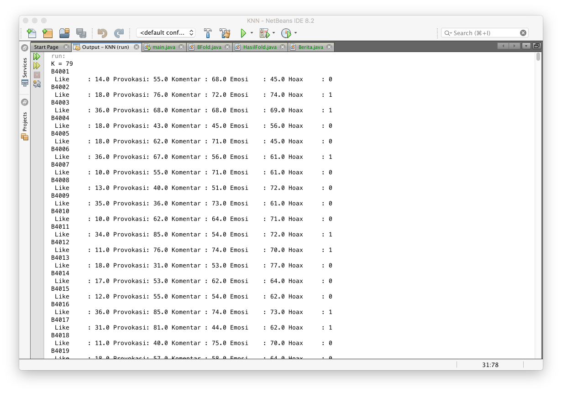

# References

|  |  |
| --- | --- |
| [1] | E. Yofianto, “Buku TA : K-Nearest Neighbor (KNN),” 13 Februari 2010. [Online]. Available: https://kuliahinformatika.wordpress.com/2010/02/13/buku-ta-k-nearest-neighbor-knn/. [Diakses 02 Desember 2017]. |